Họ và tên: ___________________________ Lớp: _______

**BÀI TẬP CUỐI TUẦN TIẾNG VIỆT 4**

**TUẦN 1**

**I. ĐỌC**

***Đọc thầm văn bản sau:***

**VỆT PHẤN TRÊN MẶT BÀN**

Lớp Minh có thêm học sinh mới. Đó là một cô bạn có cái tên rất ngộ: Thi Ca. Cô giáo xếp Thi Ca ngồi ngay cạnh Minh. Minh tò mò ngó mái tóc xù lông nhím của bạn, định bụng sẽ làm quen với "người hàng xóm" mới thật vui vẻ.

Nhưng cô bạn tóc xù toàn làm Minh bực mình. Trong lúc Minh bặm môi, nắn nót từng dòng chữ trên trang vở thì hai cái cùi chỏ đụng nhau đánh cộp làm chữ nhảy chồm lên, rớt khỏi dòng. Tất cả rắc rối là do Thi Ca viết tay trái.

Hai, ba lần, Minh phải kêu lên:

— Bạn xê ra chút coi! Đụng tay mình rồi nè!

Tới lần thứ tư, Minh lấy phấn kẻ một đường chia đôi mặt bàn:

— Đây là ranh giới. Bạn không được để tay thò qua chỗ mình nhé!

Thi Ca nhìn đường phấn trắng, gương mặt thoảng buồn. Đường ranh giới cứ thế tồn tại trên mặt bàn hết một tuần.

Hôm ấy, trống vào lớp lâu rồi mà không thấy Thi Ca xuất hiện. Thì ra bạn ấy phải vào bệnh viện. Cô giáo nói:

– Hi vọng lần này bác sĩ sẽ giúp chữa lành cánh tay phải để bạn không phải viết bằng tay trái nữa!

Lời cô giáo làm Minh chợt nhớ ra Thi Ca hay giấu bàn tay phải trong hộc bàn. Minh nhớ ánh mắt buồn của bạn lúc nhìn Minh vạch đường phấn trắng. Càng nhớ càng ân hận. Mím môi, Minh đè mạnh chiếc khăn, xoá vệt phấn trên mặt bàn.

“Mau về nhé, Thi Ca!" — Minh nói với vệt phấn chỉ còn là một đường mờ nhạt trên mặt gỗ lốm đốm vân nâu.

*Theo* Nguyễn Thị Kim Hoà

***Dựa vào nội dung bài đọc, khoanh vào chữ đặt trước câu trả lời đúng nhất hoặc làm theo yêu cầu:***

**1. Những đặc điểm nào của người bạn mới khiến Minh chú ý?**

**A.** cái tên rất ngộ **B.** cái tên rất ngộ, mái tóc xù như lông nhím

**C.** cái tên rất ngộ, mái tóc xù như lông nhím, viết bằng tay trái

**2. Vì sao Thi Ca thường đụng vào tay Minh khi đang viết?**

**A.** Vì Thi Ca viết bằng tay trái. **B.** Vì Thi Ca vốn là cô bé hậu đậu.

**C.** Vì ngay từ đầu Minh không chia ranh giới bàn với Thi Ca.

**3. Minh dùng phấn kẻ một đường chia đôi mặt bàn để làm gì?**

**A.** Để Thi Ca không lấn vở sang bàn mình **B.** Để trang trí cho đẹp mắt

**C.** Để chia ranh giới bàn với Thi Ca.

**4. Tại sao Minh lại ân hận khi nhớ đến “ánh mắt buồn của bạn lúc nhìn Minh vạch đường phấn trắng”? Nếu em là bạn Minh trong câu chuyện trên, em sẽ nói gì khi Thi Ca quay trở lại lớp học?**

Minh ân hận vì chưa tìm hiểu kĩ nguyên nhân Thi Ca mang lại rắc rối mà đã nóng vội tỏ thái độ giận dữ với Thi Ca khiến Thi Ca buồn.

Nếu em là Minh, khi gặp Thi Ca đi học trở lại em sẽ nói: “Mình xin lỗi vì đã có hành động chưa lịch sự với cậu,…”

**5. Câu chuyện muốn nói với em điều gì?**

**A.** Cần giúp đỡ bạn bè lúc khó khăn.

**B.** Không ai là người hoàn hảo, hãy thông cảm cho những khuyết điểm của người khác.

**C.** Hãy là người bao dung, sẵn sàng bỏ qua cho lỗi lầm của người khác.

**II. LUYỆN TỪ VÀ CÂU**

**1. Điền vào chỗ chấm để hoàn thiện ghi nhớ về danh từ:**

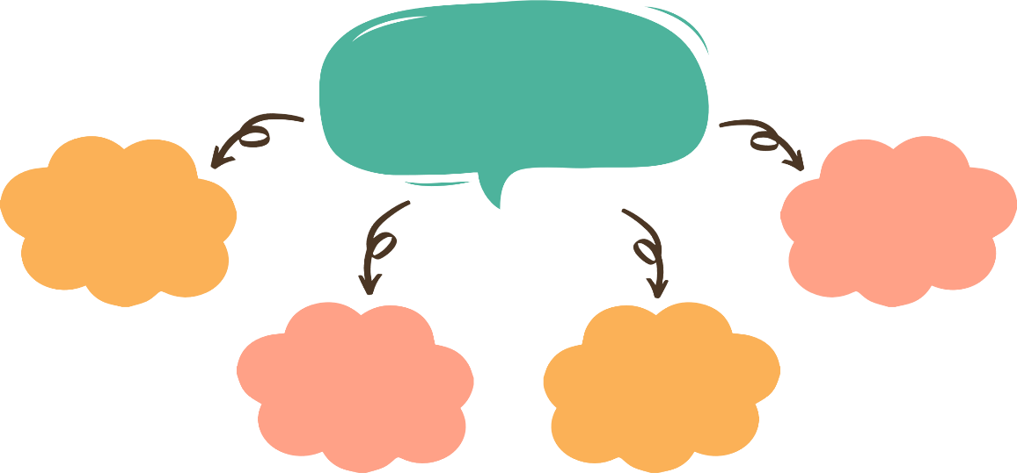

Hiện tượng tự nhiên

Thời gian

vật

Người

Danh từ là các từ chỉ

sự vật

**2. Ở mỗi nhóm, em hãy viết thêm 5 ví dụ về danh từ:**

a. Danh từ chỉ người: ông, bà, cha, mẹ, cô, dì, chú, bác, giáo viên, công an, bác sĩ,…

d. Danh từ chỉ vật: bàn, ghế, bát, đũa, cây ổi, quả na, con mèo, …

c. Danh từ chỉ hiện tượng: nắng, mưa, gió, bão, lốc, sấm, sét, dông,…

d. Danh từ chỉ thời gian: ngày, tháng, năm, giờ, phút, giây, hôm qua, hôm nay, thứ

**3. Gạch dưới các danh từ trong mỗi câu sau:**

a.Trong lúcMinh bặm môi, nắn nót từng dòng chữ trên trang vở thì hai cái cùi chỏ đụng nhau đánh cộp làm chữ nhảy chồm lên, rớt khỏi dòng.

b. Thi Ca nhìn đường phấn trắng, gương mặt thoảng buồn. Đường ranh giới cứ thế tồn tại trên mặt bàn hết một tuần.

**4. Trong câu “*Bốn cái cánh mỏng như giấy bóng, cái đầu tròn và hai con mắt long lanh như thuỷ tinh*.” có mấy danh từ chỉ vật?**

A. 3 danh từ. Đó là:............................................................................................................

B. 4 danh từ. Đó là:............................................................................................................

C. 5 danh từ. Đó là:............................................................................................................

D. 6 danh từ. Đó là:............................................................................................................

**5.**

a. Tìm 3 danh từ (có 2 tiếng) biết trong mỗi từ đều có tiếng “biển”. Đặt câu với 1 trong các danh từ vừa tìm được.

- biển báo, biển hiệu, biển khơi

- Trước cổng trường em mới đặt một chiếc biển báo ưu tiên trẻ em qua đường.

b. Tìm 3 danh từ (có 2 tiếng) biết trong mỗi từ đều có tiếng “gió”. Đặt câu với 1 trong các danh từ vừa tìm được.

- gió heo may, gió phơn, gió bấc, gió máy

- Mùa thu trở nên mát mẻ nhờ những cơn gió heo may.

**III. VIẾT**

**1. Gạch dưới câu nêu chủ đề trong mỗi đoạn văn dưới đây:**

**a.**  Lớp Minh có thêm học sinh mới. Đó là một cô bạn có cái tên rất ngộ: Thi Ca. Cô giáo xếp Thi Ca ngồi ngay cạnh Minh. Minh tò mò ngó mái tóc xù lông nhím của bạn, định bụng sẽ làm quen với "người hàng xóm" mới thật vui vẻ.

**b.** Trong lúc Minh bặm môi, nắn nót từng dòng chữ trên trang vở thì hai cái cùi chỏ đụng nhau đánh cộp làm chữ nhảy chồm lên, rớt khỏi dòng. Tất cả rắc rối là do Thi Ca viết tay trái.

**2. Đọc mỗi đoạn văn dưới đây và thực hiện yêu cầu:**

**a.** Sáng Chủ nhật, An mang cần đi câu cá. Tìm mãi mới được vị trí đẹp bên bờ ao, An mắc mồi vào và ngồi đợi. Cứ vài phút, cậu lại nhấc cần lên xem. Cá đâu chẳng thấy, chỉ thấy mất mồi liên tục. Chú nhái bén ngồi trên tàu lá ngước mắt nhìn An lạ lẫm.

***- Gạch dưới câu chủ đề của đoạn văn trên.***

***- Viết lại câu chủ đề khác phù hợp với đoạn văn trên.***

Vào ngày nghỉ, An thường đi câu cá.

**b.** Mỗi lần bố mẹ cho tiền ăn quà, mua sách, có chút tiền lẻ thừa ra, tôi lại được gửi heo đất giữ giúp. Tết đến, có tiền mừng tuổi, tôi cũng dành cho heo luôn. Từ ngày có heo, tôi không còn mua quà vặt, không đòi những món đồ chơi lãng phí. Tôi thấy mình đã lớn, đã học được cách tiết kiệm.

***- Gạch dưới câu chủ đề của đoạn văn trên.***

***- Viết lại câu chủ đề khác phù hợp với đoạn văn trên.***

Sau một năm, tôi đã có chút vốn nhỏ của riêng mình. Tôi sẽ dùng nó để làm nhiều việc tốt và xứng đáng.

**c.** Một trận động đất lớn xảy ra. Chỉ trong vòng bốn phút, nó đã san bằng thành phố. Giữa cơn hỗn loạn đó, một người cha chạy vội đến trường học của con. Ông bàng hoàng, lặng đi vì ngôi trường chỉ còn là một đống đổ nát.

***- Gạch dưới câu chủ đề của đoạn văn trên.***

***- Viết lại câu chủ đề khác phù hợp với đoạn văn trên.***

Trận động đất bất ngờ ập đến.

**BÀI TẬP CUỐI TUẦN TIẾNG VIỆT 4**

**TUẦN 2**

Họ và tên: ___________________________ Lớp: _______

**I. ĐỌC**

***Đọc thầm văn bản sau:***

**NHỮNG VẾT ĐINH**

Có một cậu bé nọ tính hay cáu kỉnh. Cha cậu bèn đưa cho cậu một túi đinh và bảo:

- Mỗi lần con cáu kỉnh với ai, con hãy đóng một cái đinh lên hàng rào gỗ.

Ngày đầu tiên, cậu bé đã đóng 15 cái đinh lên hàng rào. Nhưng sau vài tuần, cậu đã biết kiềm chế những cơn nóng giận, số đinh cậu đóng trên hàng rào ngày một ít đi. Cậu nhận thấy kiềm chế cơn giận còn dễ hơn là phải đóng một cái đinh lên hàng rào.

Đến một hôm, cậu đã không còn cáu giận với ai trong suốt cả ngày. Cậu thưa với cha. Người cha bảo:

- Sau một ngày mà con không hề cáu giận ai, con hãy nhổ một cái đinh ra khỏi hàng rào.

Ngày lại trôi qua, rồi cũng đến một hôm cậu bé hãnh diện khoe với cha rằng không còn một cái đinh nào trên hàng rào. Cha liền dẫn cậu đến bên hàng rào, bảo:

- Con đã làm mọi việc rất tốt. Nhưng hãy nhìn lên hàng rào: Dù con đã nhổ đinh đi, vết đinh vẫn còn. Nếu con xúc phạm ai đó trong cơn giận lời xúc phạm của con cũng giống như những chiếc đinh này: Chúng để lại những vết thương khó lành trong lòng người khác và cả trong lòng con nữa. Mà vết thương tinh thần còn tệ hơn những vết đinh rất nhiều.

Mai Văn Khôi (Truyện đọc lớp 4, 2018)

***Dựa vào nội dung bài đọc, khoanh vào chữ đặt trước câu trả lời đúng nhất hoặc làm theo yêu cầu:***

**1. Người cha dạy con trai kiềm chế tính nóng nảy bằng cách nào?**

**A.** Người cha dạy con trai kiềm chế tính nóng nảy bằng cách nhổ đinh ở hàng rào gỗ.

**B.** Người cha dạy con trai kiềm chế tính nóng nảy bằng cách đóng đinh vào hàng rào gỗ.

**C.** Người cha dạy con trai kiềm chế tính nóng nảy bằng cách làm hàng rào gỗ.

**2. Khi cậu bé đã kiềm chế được tính nóng nảy, người cha bảo cậu làm gì?**

**A.** Sau một ngày không hề cáu giận ai, hãy nhổ một cái đinh ra khỏi hàng rào.

**B.** Sau một ngày không hề cáu giận ai, hãy đóng một cái đinh lên hàng rào.

**C.** Sau một ngày không hề cáu giận ai, hãy đóng 15 cái đinh lên hàng rào.

**3. Em hiểu “vết đinh” trong câu “Dù con đã nhổ đinh đi, vết đinh vẫn còn” chỉ điều gì?**

**A.** Chỉ những vết sứt do đinh đóng vào gỗ gây ra.

**B.** Chỉ những tổn thương trong lòng người bị cậu bé cáu giận.

**C.** Chỉ những tổn thương khó lành trong lòng người khác và cả trong lòng đứa con sau những lời xúc phạm của cơn giận.

**4. Hãy kể về một lần em giận dỗi hoặc cáu kỉnh với ai đó. Nêu suy nghĩ của em về việc ấy.**

Em đã giận dỗi với người bạn trong lớp của mình vì cậu ấy không chơi cùng em trong giờ ra chơi. Em cảm thấy buồn, khó chịu và ngày càng tức giận hơn khiến cho bạn cũng buồn và tránh mặt em. Em nghĩ rằng mình sẽ không nhăn nhó như vậy nữa, nếu bạn không đến chỗ em chơi thì em sẽ ra chơi cùng các bạn, như vậy tất cả đều vui.

**II. LUYỆN TỪ VÀ CÂU**

**1. Gạch dưới các danh từ trong đoạn văn sau:**

Chú chuồn chuồn nước mới đẹp làm sao! Màu vàng trên lưng chú lấp lánh. Bốn cái cánh mỏng như giấy bóng. Cái đầu tròn và hai con mắt long lanh như thuỷ tinh.

**2.** **Xếp các danh từ in đậm trong đoạn văn sau và ghi vào bảng theo 2 loại danh từ:**

**Núi**/ **Sam** thuộc **làng**/ **Vĩnh Tế**. Làng có **miếu/** **Bà Chúa Xứ**, có **lăng**/ **Thoại Ngọc Hầu** – **người** đã đào **con kênh** Vĩnh Tế.

|  |  |
| --- | --- |
| *Danh từ chung* | Núi, làng, miếu, lăng, người, con kênh |
| *Danh từ riêng* | Sam, Vĩnh Tế, Bà Chúa, Xứ, Thoại Ngọc Hầu |

**3. Em hãy tìm và viết lại các danh từ chung, danh từ riêng trong đoạn văn sau:**

Nhiều người vẫn nghĩ loài cây bao báp kì diệu chỉ có ở châu Phi. Nhưng thực ra tại châu lục đen chỉ có duy nhất một loài bao báp. Còn trên đảo Ma-đa-ga-xca ở Ấn Độ Dương có tới tận bảy loài. Một loài trong số đó còn được trồng thành đồn điền, vì từ hạt của nó có thể chế được loại bơ rất ngon và bổ dưỡng.

a. Danh từ chung: người, cây bao báp, châu lục, đảo, đồn điền, loài, hạt, bơ

b. Danh từ riêng: Châu Phi, Ma-đa-ga-xca, Ấn Độ Dương

**4. Hãy viết lại các danh từ riêng dưới đây cho đúng:**

|  |  |
| --- | --- |
| bạch thái bưởi  Bạch Thái Bưởi | Bạch long vĩ  Bạch Long Vĩ |
| Trần đăng khoa  Trần Đăng Khoa | phần lan  Phần Lan |
| Nông văn Dền  Nông Văn Dền | cao bằng  Cao Bằng |

**III. VIẾT**

**Đề bài: Viết đoạn văn nêu lí do yêu thích một câu chuyện đã học hoặc đã nghe.**



Chi tiết nào ấn tượng nhất?

**5**

**4**

**3**

**2**

Nhân vật nào thú vị? (tính cách, ngoại hình, việc làm, …)

Câu chuyện đó có nội dung nào hấp dẫn?

Em đã được đọc/nghe khi nào? ở đâu? với ai?...

Câu chuyện em đã đọc hay được nghe?

**1**

**Tên câu chuyện**

**……………………….**

**Bài viết:**

……………………………………………………………………………………………...

……………………………………………………………………………………………...

……………………………………………………………………………………………...

……………………………………………………………………………………………...

……………………………………………………………………………………………...

……………………………………………………………………………………………...

……………………………………………………………………………………………...

……………………………………………………………………………………………...

……………………………………………………………………………………………...

……………………………………………………………………………………………...

……………………………………………………………………………………………...

……………………………………………………………………………………………...

……………………………………………………………………………………………...

……………………………………………………………………………………………...

……………………………………………………………………………………………...

……………………………………………………………………………………………...

……………………………………………………………………………………………...

……………………………………………………………………………………………...

……………………………………………………………………………………………...

……………………………………………………………………………………………...

……………………………………………………………………………………………...

……………………………………………………………………………………………...

……………………………………………………………………………………………...

……………………………………………………………………………………………...

……………………………………………………………………………………………...

……………………………………………………………………………………………...

……………………………………………………………………………………………...

……………………………………………………………………………………………...

Họ và tên: ___________________________ Lớp: _______

**BÀI TẬP CUỐI TUẦN TIẾNG VIỆT 4**

**TUẦN 3**

**I. ĐỌC**

***Đọc thầm văn bản sau:***

**SỰ SẺ CHIA BÌNH DỊ**

*“Đôi khi một cử chỉ nhỏ của bạn cũng có thể làm thay đổi hoặc tạo nên sự khác biệt cho cuộc sống của người khác.”*

Tôi đứng xếp hàng ở bưu điện để mua tem gửi thư. Ngay sau tôi là một người phụ nữ với hai đứa con còn rất nhỏ. Hai đứa nhỏ khóc lóc, không chịu đứng yên trong hàng. Bà mẹ trông cũng mệt mỏi và nhếch nhác như mấy đứa trẻ. Thấy thế, tôi liền nhường chỗ của tôi cho bà. Bà cảm ơn tôi rồi vội vã bước lên.

Nhưng đến lượt tôi thì bưu điện đóng cửa. Khi đó tôi cảm thấy thực sự rất bực mình và hối hận vì đã nhường chỗ cho người khác. Chợt người phụ nữ quay sang tôi nói: “Tôi cảm thấy rất ái ngại! Chỉ vì nhường chỗ cho tôi mà cô lại gặp khó khăn như vậy. Cô biết không, nếu hôm nay tôi không gửi phiếu thanh toán tiền ga, thì công ti điện và ga sẽ cắt hết nguồn sưởi ấm của gia đình tôi.” Tôi sững người, không ngờ rằng chỉ đơn giản bằng một hành động nhường chỗ của mình, tôi đã giúp người phụ nữ ấy và hai đứa trẻ qua được một đêm giá rét.

Tôi rời khỏi bưu điện với niềm vui trong lòng. Tôi không còn có cảm giác khó chịu khi nghĩ đến việc lại phải lái xe đến bưu điện, tìm chỗ đậu xe và đứng xếp hàng nữa mà thay vào đó là cảm giác thanh thản, phấn chấn.

Kể từ ngày hôm đó, tôi cảm nhận được sự quan tâm của mình đến mọi người có giá trị như thế nào. Tôi bắt đầu biết quên mình đi và biết chia sẻ với người khác vì tôi nhận ra đôi khi chỉ một cử chỉ nhỏ, bình dị của mình cũng có thể làm ấm lòng, làm thay đổi hoặc tạo nên sự khác biệt và ý nghĩa cho cuộc sống của một người khác.

Ngọc Khánh

***Dựa vào nội dung bài đọc, khoanh vào chữ đặt trước câu trả lời đúng nhất hoặc làm theo yêu cầu:***

**1. Vì sao nhân vật “tôi” trong câu chuyện lại nhường chỗ xếp hàng cho mẹ con người phụ nữ đứng sau?**

**A.** Vì thấy mình chưa vội lắm.

**B.** Vì người phụ nữ trình bày lí do của mình và xin được nhường chỗ.

**C.** Vì thấy hoàn cảnh của mẹ con người phụ nữ thật đáng thương.

**2. Sau khi nhường chỗ, vì sao nhân vật “tôi” lại cảm thấy bực mình và hối hận?**

**A.** Vì thấy mẹ con họ không cảm ơn mình.

**B.** Vì thấy mãi không đến lượt mình.

**C.** Vì bưu điện chỉ làm việc đến mẹ con người phụ nữ là họ đóng cửa.

**3. Việc gì xảy ra khiến nhân vật “tôi ” lại rời khỏi bưu điện với “niềm vui trong lòng”?**

**A.** Vì biết việc làm của mình giúp cho một gia đình tránh được một đêm đông giá rét.

**B.** Vì đã mua được tem thư.

**C.** Vì đã không phải quay lại bưu điện vào ngày hôm sau.

**4. Câu chuyện muốn nói với em điều gì?**

a. Cần phải biết quan tâm, chia sẻ, giúp đỡ người khác.

b. Muốn được người khác quan tâm, cần phải biết quan tâm giúp đỡ người khác.

c. Giúp đỡ người khác sẽ được trả ơn.

**5. Em hãy kể lại việc làm thể hiện sự chia sẻ của em hoặc một người mà em biết. (Đó là việc gì? Em làm khi nào? Ở đâu? Em cảm thấy thế nào khi làm việc đó?,…)**

……………………………………………………………………………………………...

……………………………………………………………………………………………...

……………………………………………………………………………………………...

……………………………………………………………………………………………...

……………………………………………………………………………………………...

**II. LUYỆN TỪ VÀ CÂU**

**1. Gạch dưới các danh từ trong câu sau:**

a. Cô biết không, nếu hôm nay tôi không gửi phiếu thanh toán tiền ga, thì công ti điện và ga sẽ cắt hết nguồn sưởi ấm của gia đình tôi.

b. Ánh trăng vừa thực vừa hư

Vườn sau gió thổi nghe như mưa rào.

c. Hạt mưa tinh nghịch lắm

Thi cùng với ông Sấm

Gõ thùng với trẻ con

Ào ào trên mái tôn.

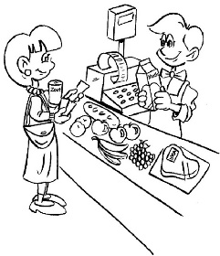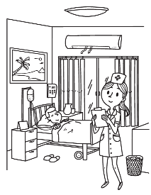**2. Tìm 5 danh từ chỉ người và vật cho mỗi nhóm:**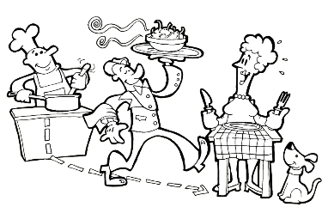

|  |  |  |
| --- | --- | --- |
| Trong bệnh viện | Trong nhà hàng | Trong siêu thị |
| Bác sĩ, y tá, bệnh nhân, điều dưỡng, ống tiêm, thuốc, nhiệt kế,… | Đầu bếp, khách hàng, nhân viên phục vụ, bếp, đĩa, bát, đồ ăn,… | Nhân viên thu ngân, khách hàng, máy in, máy tính, trái cây, thịt, mì,… |

**3. Viết các danh từ có thể điền vào chỗ chấm trong mỗi câu văn dưới đây sao cho phù hợp:**

a. Vầng trăng tròn quá, ánh trăng trong xanh toả khắp khu rừng.

b. Gió bắt đầu thổi mạnh, lá cây rơi nhiều, từng đàn cò bay nhanh theo mây.

c. Mấy chú bé đi tìm chỗ ven rừng để bắc bếp thổi cơm.

d. Trời bỗng tối sầm lại, gió thổi ù ù, mây đen kéo đến ùn ùn như ông trời đang mặc áo giáp đen ra trận.

**4. Viết câu theo yêu cầu:**

a. Có chứa danh từ chung chỉ đồ dùng trong gia đình:

Chiếc chăn êm ái như tay mẹ ôm em trong giấc ngủ say.

b. Có chứa danh từ chung chỉ đồ dùng cá nhân:

Em rất thích đôi giày thể thao mẹ mới mua cho em.

c. Có chứa danh từ riêng chỉ tên một quốc gia:

Em rất hâm mộ một cầu thủ bóng đá người Anh.

d. Có chứa danh từ riêng chỉ tên một vị anh hùng dân tộc:

Hồ Chí Minh sống mãi trong lòng nhân dân Việt Nam.

e. Có chứa danh từ riêng chỉ tên một môn học em yêu thích:

Tiếng Việt là môn học giúp em cảm nhận được giá trị của ngôn ngữ mẹ đẻ.

Họ và tên: ___________________________ Lớp: _______

**BÀI TẬP CUỐI TUẦN TIẾNG VIỆT 4**

**TUẦN 4**

**I. ĐỌC**

***Đọc thầm văn bản sau:***

**CÂU CHUYỆN VỀ TÚI KHOAI TÂY**

Vào một buổi học, thầy giáo tôi mang vào lớp rất nhiều túi nhựa và một bao khoai tây thật to. Thầy chậm rãi giải thích với mọi người rằng, mỗi khi cảm thấy oán giận hoặc không muốn tha thứ lỗi lầm cho ai, hãy viết tên những người mình không ưa hay ghét hận rồi cho vào túi. Chỉ một lúc sau, chiếc túi nào của chúng tôi cũng đã căng nặng, đầy khoai tây. Thậm chí, có người một túi không chứa hết khoai, phải thêm một túi nhỏ kèm theo.

Sau đó thầy yêu cầu chúng tôi hãy mang theo bên mình túi khoai tây đó bất cứ nơi đâu và bất cứ lúc nào trong thời gian một tuần lễ. Đến lớp thì mang vào chỗ ngồi, về nhà thì mang vào tận giường ngủ, thậm chí khi vui chơi cùng bạn bè cũng phải mang theo. Chỉ sau một thời gian ngắn, chúng tôi đã bắt đầu cảm thấy mệt mỏi và phiền toái vì lúc nào cũng có một túi khoai tây nặng nề kè kè bên cạnh. Tình trạng này còn tồi tệ hơn khi những củ khoai tây bắt đầu thối rữa, rỉ nước.

Cuối cùng, chúng tôi quyết định xin thầy cho quẳng hết chỗ khoai tây ấy đi và cảm thấy thật nhẹ nhàng, thoải mái trong lòng. Lúc ấy, thầy giáo của chúng tôi mới từ tốn nói: “Các em thấy không, lòng oán giận hay thù ghét người khác đã làm cho chúng ta thật nặng nề và khổ sở! Càng oán ghét và không tha thứ cho người khác, ta càng giữ lấy gánh nặng khó chịu ấy mãi trong lòng. Lòng vị tha, sự cảm thông với những lỗi lầm của người khác không chỉ là món quà quý giá để ta trao tặng mọi người, mà nó còn là một món quà tốt đẹp mỗi chúng ta dành tặng bản thân mình .”

Lại Thế Luyện

***Dựa vào nội dung bài đọc, khoanh vào chữ đặt trước câu trả lời đúng nhất hoặc làm theo yêu cầu:***

**1. Thầy giáo mang túi khoai tây đến lớp để làm gì?**

A. Để cho cả lớp làm hoạt động trải nghiệm.

B. Để giáo dục cho cả lớp một bài học về lòng vị tha.

C. Để cho cả lớp học môn sinh học.

**2. Túi khoai tây đã gây ra điều gì phiền toái?**

A. Túi khoai tây rất nặng, đi đâu cũng kè kè bên cạnh.

B. Các củ khoai tây thối rữa, rỉ nước.

C. Cả hai ý trên.

**3. Theo thầy giáo, vì sao nên có lòng vị tha, cảm thông với lỗi lầm của người khác?**

A. Vì oán giận hay thù ghét người khác không mang lại điều gì tốt đẹp mà chỉ gây thêm phiền toái cho chúng ta.

B. Lòng vị tha, sự cảm thông với những lỗi lầm của người khác không chỉ là món quà quý giá để ta trao tặng mọi người, mà đó còn là một món quà tốt đẹp mỗi chúng ta dành tặng bản thân mình.

C. Cả hai ý trên.

**4. Cách giáo dục của thầy giáo có điều gì thú vị?**

A. Thầy tự mang khoai tây đến lớp mà không bắt bạn nào phải mua.

B. Thầy không bắt ai phải tha thứ nhưng bằng hình ảnh những củ khoai tây thối rữa, thầy đã giúp cả lớp hiểu ra giá trị của sự tha thứ, lòng vị tha và sự cảm thông với lỗi lầm của người khác.

C. Thầy không cho làm bài vào vở mà được thực hành với khoai tây.

**5. Câu chuyện muốn nói với em điều gì?**

A. Con người sống phải biết tha thứ cho nhau.

B. Con người sống phải biết thương yêu nhau.

C. Con người sống phải biết chia sẻ cho nhau.

**II. LUYỆN TỪ VÀ CÂU**

*Tên cơ quan, tổ chức:* Viết hoa chữ cái đầu của các từ, cụm từ chỉ loại hình cơ quan, tổ chức; chức năng, lĩnh vực hoạt động của cơ quan, tổ chức.

**1. Tách tên các cơ quan, tổ chức dưới đây thành các bộ phận theo mẫu:**

**M:**  Trường/ Đại học/ Sư phạm/ Hà Nội

a. Tập đoàn/ Điện lực/ Việt Nam b. Nhà máy/ Thủy điện/ Sơn La

c. Bệnh viện/ Đa khoa/ Hà Đông d. Phòng Giáo dục/ và/ Đào tạo/ quận/ Cầu Giấy

**2. Gạch dưới những từ viết hoa tên cơ quan, tổ chức chưa đúng và sửa lại:**

a. Trường trung học phổ thông Chu Văn An

=> Sửa lại: Trường Trung học phổ thông Chu Văn An

b. Trung Tâm y tế phường Vạn bảo

=> Sửa lại: Trung tâm Y tế phường Vạn Bảo

c. Hội Liên hiệp thanh Niên Việt Nam

=> Sửa lại: Hội Liên hiệp Thanh niên Việt Nam

d. quỹ Nhi đồng liên hợp quốc

=> Sửa lại: Quỹ Nhi đồng Liên Hợp Quốc

**3. Thực hành viết tên cơ quan, tổ chức theo gợi ý:**

a. Tên trường mầm non em đã học:

……………………………………………………………………………………………..

b. Tên trường cấp 2 em muốn học:

……………………………………………………………………………………………..

c. Tên trường học hoặc cơ quan mà cha mẹ em đã học tập, công tác:

……………………………………………………………………………………………..

**III. VIẾT**

**Đề bài: Viết báo cáo thảo luận nhóm về “Kế hoạch quyên góp sách báo tặng các trường vùng khó khăn”.**

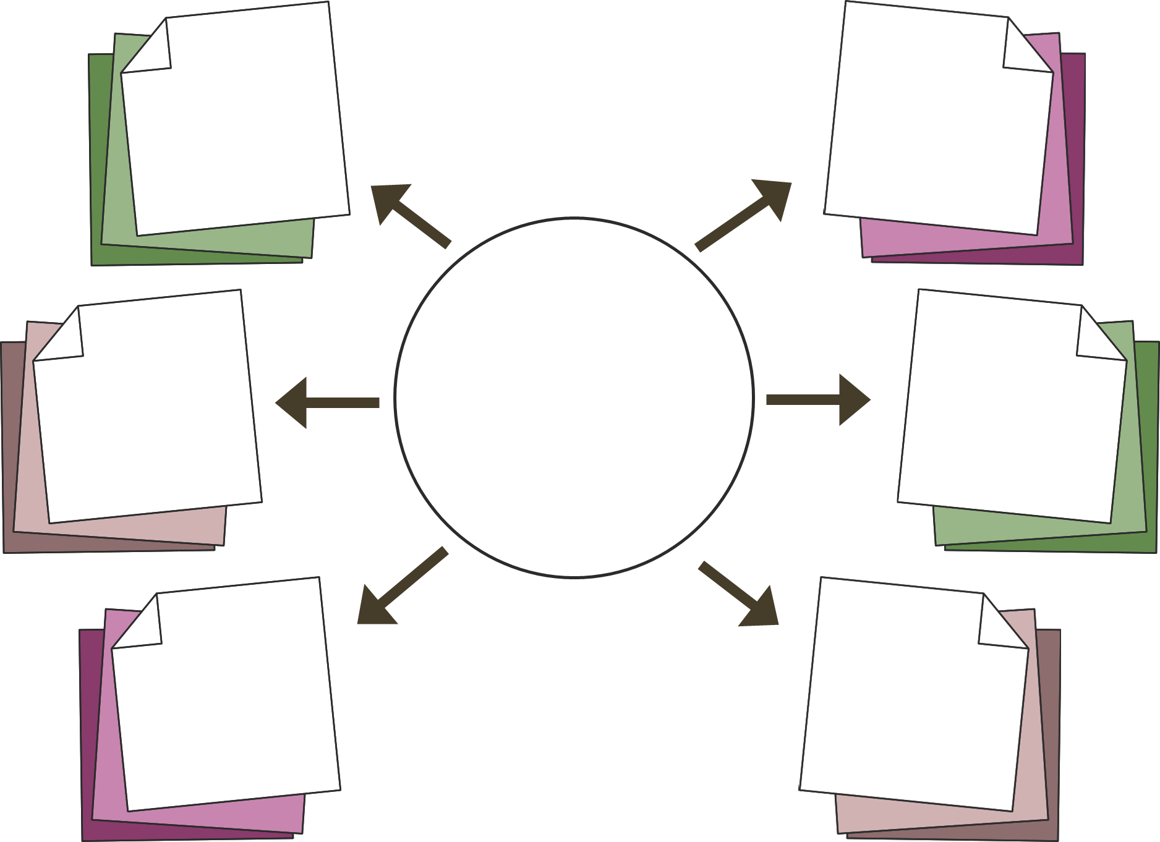

6.

Người viết báo cáo

5.

Kết quả

thảo luận

4.

Chủ đề

thảo luận

2.

Thời gian, địa điểm thảo luận

3.

Người tham gia thảo luận

1.

Người nhận báo cáo

**Kế hoạch**

………………….

…………………..

………………….

**Bài viết:**

……………………………………………………………………………………………...

……………………………………………………………………………………………...

……………………………………………………………………………………………...

……………………………………………………………………………………………...

……………………………………………………………………………………………...

……………………………………………………………………………………………...

……………………………………………………………………………………………...

……………………………………………………………………………………………...

……………………………………………………………………………………………...

……………………………………………………………………………………………...

……………………………………………………………………………………………...

……………………………………………………………………………………………...

……………………………………………………………………………………………...

……………………………………………………………………………………………...

……………………………………………………………………………………………...

……………………………………………………………………………………………...

……………………………………………………………………………………………...

……………………………………………………………………………………………...

……………………………………………………………………………………………...

……………………………………………………………………………………………...

……………………………………………………………………………………………...

……………………………………………………………………………………………...

……………………………………………………………………………………………...

……………………………………………………………………………………………...

……………………………………………………………………………………………...

……………………………………………………………………………………………...

……………………………………………………………………………………………...

……………………………………………………………………………………………...

Họ và tên: ___________________________ Lớp: _______

**BÀI TẬP CUỐI TUẦN TIẾNG VIỆT 4**

**TUẦN 5**

**I. ĐỌC**

***Đọc thầm văn bản sau:***

**TẤM LÒNG THẦM LẶNG**

Ngày nọ, bố tôi lái xe đưa ông chủ đi tham dự một buổi họp quan trọng tại một thành phố khác. Trong lúc nghỉ ở giữa đường, mấy cậu bé đang chơi quanh đấy hiếu kì kéo đến vây quanh, ngắm nghía và sờ mó chiếc xe sang trọng. Thấy một cậu bé trong nhóm đi cà nhắc vì bị tật ở chân, ông chủ liền bước ra khỏi xe, đến chỗ cậu bé và hỏi:

* Cháu có muốn đôi chân được lành lặn bình thường không?
* Chắc chắn là muốn ạ! Nhưng sao ông lại hỏi cháu như thế? – Cậu bé ngạc nhiên trước sự quan tâm của người xa lạ.

… Chiều hôm đó, theo lời dặn của ông chủ, bố tôi đã đến gặp gia đình cậu bé có đôi chân tật nguyền ấy.

* Chào chị!- Bố tôi lên tiếng trước. – Chị có phải là mẹ cháu Giêm-mi không? Tôi đến đây để xin phép chị cho chúng tôi đưa Giêm-mi đi phẫu thuật để đôi chân cháu trở lại bình thường.
* Thế điều kiện của ông là gì? Đời này chẳng có ai có gì cho không cả. – Mẹ Giêm-mi nghi ngờ nói.

Trong gần một tiếng đồng hồ sau đó, bố tôi kiên nhẫn giải thích mọi chuyện và trả lời mọi câu hỏi của hai vợ chồng. Cuối cùng, hai người đồng ý cho Giêm-mi phẫu thuật.

Kết quả cuối cùng hết sức tốt đẹp. Đôi chân Giêm-mi đã khỏe mạnh và lành lặn trở lại. Giêm-mi kể cho bố tôi nghe mơ ước được trở thành doanh nhân thành công và sẽ giúp đỡ những người có hoàn cảnh không may mắn như cậu.

Về sau, cậu bé Giêm-mi may mắn ấy trở thành một nhà kinh doanh rất thành đạt như mơ ước của mình. Đến tận khi qua đời, theo tôi biết, Giêm-mi vẫn không biết ai là người giúp đỡ ông chữa bệnh hồi đó… Nhiều năm trôi qua, tôi luôn ghi nhớ lời ông chủ đã nói với bố tôi: “Cho đi mà không cần phải nhận lại sẽ là niềm vui lâu dài”.

Bích Thủy

***Dựa vào nội dung bài đọc, khoanh vào chữ đặt trước câu trả lời đúng nhất hoặc làm theo yêu cầu:***

**1. Cậu bé trong câu chuyện gặp điều không may gì?**

A. bị tật ở chân B. bị ốm nặng C. bị khiếm thị

**2. Ông chủ đã làm gì cho cậu bé?**

A. Cho cậu một số tiền lớn để cậu có vốn làm ăn buôn bán.

B. Đến nhà chữa bệnh cho cậu.

C. Nói với người lái xe riêng đến nhà thuyết phục cha mẹ cậu và cậu bé đi chữa bệnh.

**3. Tại sao ông chủ lại bảo người lái xe của mình làm việc đó?**

A. Vì ông không có thời gian.

B. Vì ông không muốn gia đình người được giúp đỡ biết mình.

C. Vì ông ngại xuất hiện.

**4. Câu chuyện muốn nói với em điều gì?**

A. Hãy giúp đỡ người khác một cách thầm lặng mà không cần đòi hỏi phải được cảm ơn.

B. Hãy giúp đỡ người khác nếu mình giàu có.

C. Hãy giúp đỡ các trẻ em nghèo, bệnh tật.

**II. LUYỆN TỪ VÀ CÂU**

Động từ là từ chỉ hoạt động, trạng thái của vật.

*Ví dụ:*

+ Động từ chỉ hoạt động: chạy, nhảy, hát, bơi, …

+ Động từ chỉ trạng thái: yêu, ghét, tức giận, thích, …

**1. Gạch dưới động từ có trong mỗi câu sau:**

a. Bố tôi lái xe đưa ông chủ đi tham dự một buổi họp quan trọng tại một thành phố.

b. Trong lúc nghỉ ở giữa đường, mấy cậu bé đang chơi quanh đấy hiếu kì kéo đến vây quanh, ngắm nghía và sờ mó chiếc xe sang trọng.

c. Bố tôi kiên nhẫn giải thích mọi chuyện và trả lời mọi câu hỏi của hai vợ chồng.

d. Tôi đến đây để xin phép chị cho chúng tôi đưa Giêm-mi đi phẫu thuật.

**2.** **Quan sát tranh, ghi lại 8 động từ chỉ hoạt động phù hợp với người và vật:**

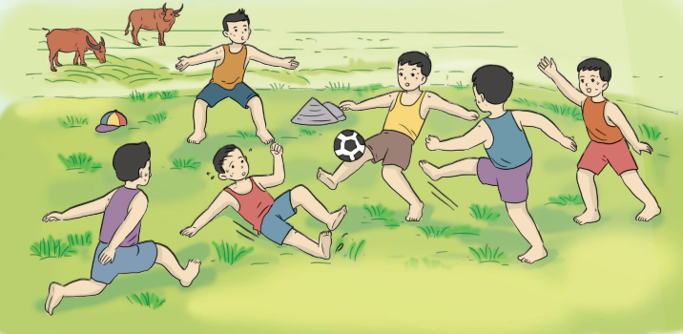

Đá, ngã, chạy, đỡ, vẫy, giơ, sút, cản, gặm, nhìn, đứng, …

**3. Khoanh tròn vào động từ trong các từ được in nghiêng ở mỗi câu dưới đây:**

1. Chúng ta ngồi vào ***bàn*** để ***bàn***công việc.
2. Bà ta đang ***la***con ***la.***
3. Con ruồi ***đậu*** mâm xôi ***đậu***. Con kiến ***bò*** đĩa thịt ***bò***.
4. Ánh nắng ***chiếu*** qua cửa sổ, lên cả mặt ***chiếu***.
5. Con ngựa ***đá đá*** con ngựa ***đá***.

**4. Viết câu:**

a. Có chứa động từ chỉ hoạt động của em ở nhà.

Khi ở nhà, em dọn dẹp nhà cửa, lau bàn ghế sáng bóng.

b. Có chứa động từ chỉ hoạt động của em trong giờ ra chơi.

Trong giờ ra chơi, em và Hải chơi trò đuổi bắt.

c. Có chứa động từ chỉ trạng thái khi em được mẹ mua cho quyển sách yêu thích.

Em vui sướng khi mẹ mua cho cuốn truyện Doraemon.

d. Có chứa động từ chỉ trạng thái của em khi bị mất một món đồ chơi yêu thích.

Em buồn bã, tiếc nuối khi bị mất chiếc chong chóng tre.

**III. VIẾT**

Lập dàn ý cho bài văn thuật lại một sự việc

**Đề bài:** Viết đoạn văn thuật lại một hoạt động trải nghiệm em đã tham gia và chia sẻ suy nghĩ, cảm xúc của mình về hoạt động đó.

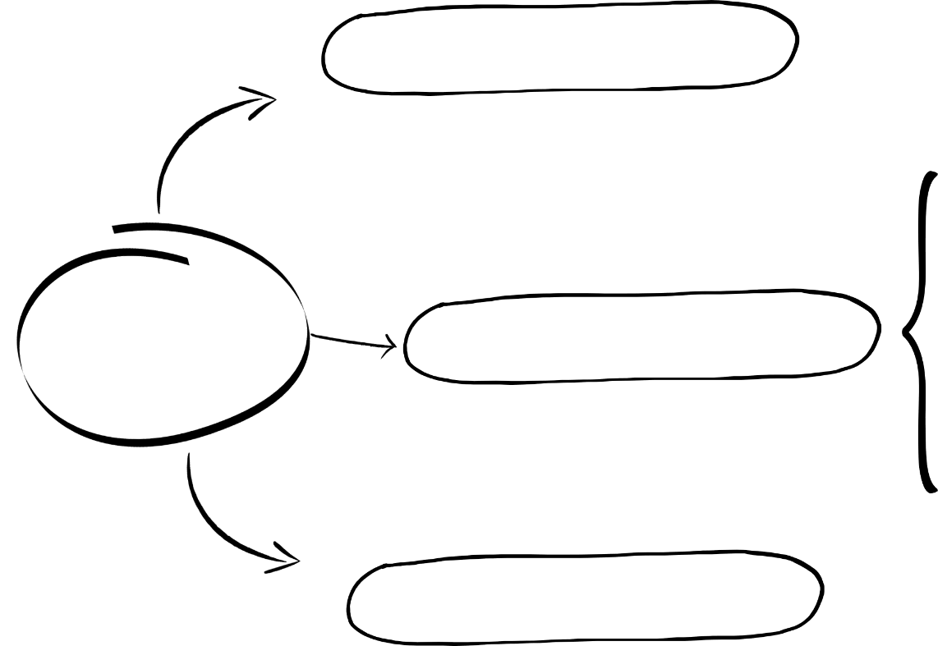

………………………………………………………………

**Mở bài**

………………………………………………………………………………………………………………………………

Chia sẻ suy nghĩ, cảm xúc về hoạt động trải nghiệm

- Trước tiên ………………..

……………………………..

- Sau đó, …………………..

…………………………….

- Cuối cùng, ………………

…………………………….

Giới thiệu hoạt động trải nghiệm

Kể lại hoạt động trải nghiệm

…………………

………………..

**Kết bài**

**Thân bài**

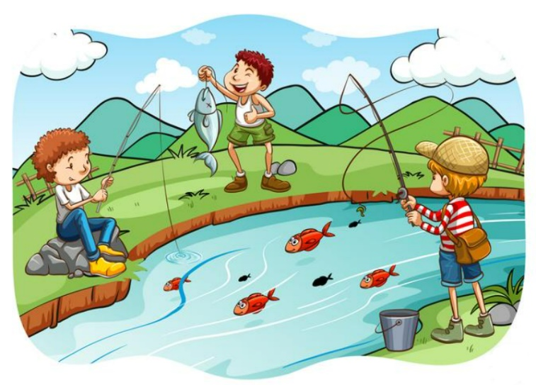

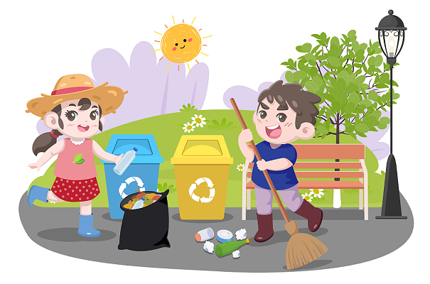

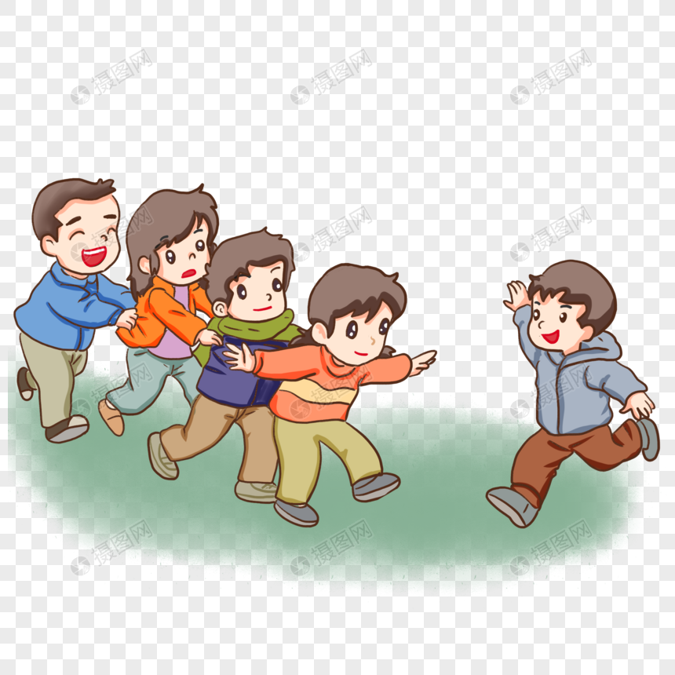

Họ và tên: ___________________________ Lớp: _______

**BÀI TẬP CUỐI TUẦN TIẾNG VIỆT 4**

**TUẦN 6**

**I. ĐỌC**

***Đọc thầm văn bản sau:***

**CON HEO ĐẤT**

Tôi đang mong bố mua cho tôi một con rô bốt. Nhưng bố lại mang về một con heo đất. Bố chỉ vào cái khe trên lưng nó, bảo:

- Con cho heo ăn nhé! Con lớn rồi, nên học cách tiết kiệm.

Từ đó, mỗi lần bố mẹ cho tiền ăn quà, mua sách, có chút tiền lẻ thừa ra, tôi lại được gửi heo giữ giúp. Tết đến, có tiền mừng tuổi, tôi cũng dành cho heo luôn. Bố mẹ bảo:

- Chừng nào bụng con heo đầy tiền, con sẽ đập con heo ra, lấy tiền mua rô bốt.

Thật ra con heo cũng dễ thương. Mũi nó mát lạnh và nó mỉm cười khi tôi cho tiền vào lưng nó. Nó mỉm cười cả khi tôi chẳng có đồng nào. Tôi thực sự yêu thương nó.

Thấm thoắt một năm đã trôi qua. Một hôm, bố tôi vào phòng, lật con heo, lắc mạnh và bảo:

- Bụng nó đầy ứ rồi. Con đập vỡ nó được rồi đấy!

Tôi sao nỡ làm vậy! Tôi nói với bố:

- Con không cần rô bốt nữa!

Rồi tôi năn nỉ bố mẹ cho giữ lại con heo. Cuối cùng, bố mẹ cũng chiều ý tôi. Thế là con heo đất còn làm bạn với tôi thêm một thời gian nữa.

Theo ÉT-GA KE-RÉT (Hoàng Ngọc Tuấn dịch)

***Dựa vào nội dung bài đọc, khoanh vào chữ đặt trước câu trả lời đúng nhất hoặc làm theo yêu cầu:***

**1. Bạn nhỏ mong bố mua cho đồ chơi gì?**

**A.** con heo đất **B.** con rô bốt **C.** bộ ghép hình

**2. Bố mẹ hướng dẫn bạn nhỏ làm cách nào để mua được món đồ chơi đó?**

**A.** nuôi heo đất để tiết kiệm tiền mua rô bốt

**B.** hạn chế ăn quà, mua sách để dành tiền mua rô bốt

**C.** đập heo đất để lấy tiền mua rô bốt

**3. Vì sao cuối cùng bạn nhỏ không muốn đập vỡ con heo đất?**

**A.** Vì cửa hàng đã bán con rô bốt bạn nhỏ muốn mua

**B.** Vì bạn nhỏ không đủ tiền mua rô bốt.

**C.** Vì bạn nhỏ thấy heo đất dễ thương và bạn nhỏ đã yêu thương heo đất.

**4. Em học được điều gì ý nghĩa từ câu chuyện trên?**

………………………………………………………………………………………………………………………………………………………………………………………………………………………………………………………………………………………

**II. LUYỆN TỪ VÀ CÂU**

**1. Viết các động từ chỉ hoạt động, trạng thái của mỗi vật trong hình:**



bay nở hót tỏa

**2. Chọn động từ trong ngoặc đơn điền vào chỗ chấm trong đoạn văn dưới đây:**

Đến giờ ***đua***, lệnh phát ra bằng ba hồi trống dõng dạc. Bốn chiếc thuyền đang dập dềnh trên mặt nước lập tức ***lao*** lên phía trước. Bên bờ sông, trống thúc liên hồi, người xem ***hò hét***, cổ vũ náo nhiệt. Mấy em nhỏ được bố ***công kênh*** trên vai cũng hò reo không ngớt. Bốn chiếc thuyền vút đi trên mặt nước mênh mông.

***(hò hét, lao, đua, công kênh)***

**3. Gạch dưới các động từ có trong mỗi câu sau:**

a.Mỗi lần bố mẹ cho tiền ăn quà, mua sách, có chút tiền lẻ thừa ra, tôi lại được gửi heo giữ giúp.

b. Bố tôi vào phòng, lật con heo, lắc mạnh và bảo tôi đập vỡ con heo.

c. Tôi năn nỉ bố mẹ cho giữ lại con heo. Cuối cùng, bố mẹ cũng chiều ý tôi.

**4. Đọc khổ thơ sau, tìm và viết lại các danh từ, động từ:**

Mẹ gà ấp trứng tháng Năm  
Ổ rơm thì nóng, chỗ nằm thì sâu  
Ngoài kia cỏ biếc một màu  
Tiếng chim lích chích đua nhau chuyền cành.  
 ĐOÀN THỊ LAM LUYẾN

|  |  |
| --- | --- |
| Danh từ | Động từ |
| Mẹ, gà, trứng, tháng Năm, ổ rơm, chỗ nằm, cỏ, tiếng chim, cành | ấp, đua, chuyền |

**5. Gạch dưới các động từ có trong câu sau:**

Mùa xuân về, những cành cây khẳng khiu bắt đầu nhú lộc biếc. Nắng ban mai toả khắp mặt đất, đánh thức mọi vật. Hai bên đường, những khóm hoa dại đua nhau nở.

Thanh Sơn

**III. VIẾT**

**1. Điền từ ngữ thích hợp vào chỗ chấm để hoàn thiện bài văn thuật lại hoạt động trải nghiệm bạn Mai đã tham gia.**

*(khoan khoái, tập luyện, tuyệt vời, khỏe khoắn, thích thú)*

Sáng chủ nhật vừa rồi, thay vì ngủ nướng em đã cùng anh trai của mình chạy bộ ở công viên. Đây thực sự là một trải nghiệm hết sức *tuyệt vời* với em.

Dưới bầu trời trong xanh và ánh nắng nhè nhẹ, em *khoan khoái* thư giãn cơ thể mình. Bầu không khí trong lành, mát mẻ và thơm mùi cỏ non xanh khiến em thấy mình thêm *khỏe khoắn.* Trước tiên, em tập các động tác khởi động theo nhịp hô của anh trai vô cùng phấn khởi. Sau khi làm nóng người, cuộc chạy bộ của hai anh em mới mới chính thức bắt đầu. Chúng em chạy dọc theo bờ hồ với tốc độ chậm rãi. Vừa chạy em vừa quan sát hàng cây xanh trên cao rung rinh xì xào theo làn gió biếc như đang cổ vũ cho em *tập luyện* chăm chỉ hơn. Theo tầm mắt em, những khóm hoa hồng, bụi cỏ xanh hiện lên thật tươi mát. Vẻ đẹp trong trẻo ấy khác hẳn với công viên mà em vẫn thường thấy vào những buổi tối. Chúng khiến em trầm trồ, *thích thú*, đến quên mất mình đang chạy bộ. Cuối cùng, hai anh em em dừng chân khi mặt trời lên quá ngọn cây cũng là khi chúng em đã chạy được hai vòng hồ. Thật tuyệt vời!

Đây thực sự là một trải nghiệm tuyệt vời cho buổi sáng cuối tuần. Em thấy không chỉ sức khỏe mình trở nên tốt hơn mà em còn biết thêm bao điều thú vị.

(Sưu tầm)

**2. Dựa vào dàn ý đã lập, em hãy viết bài văn thuật lại một hoạt động trải nghiệm em đã tham gia và chia sẻ suy nghĩ, cảm xúc của mình về hoạt động đó.**

**Bài viết:**

……………………………………………………………………………………………...

……………………………………………………………………………………………...

……………………………………………………………………………………………...

……………………………………………………………………………………………...

……………………………………………………………………………………………...

……………………………………………………………………………………………...

……………………………………………………………………………………………...

……………………………………………………………………………………………...

……………………………………………………………………………………………...

……………………………………………………………………………………………...

……………………………………………………………………………………………...

……………………………………………………………………………………………...

……………………………………………………………………………………………...

……………………………………………………………………………………………...

……………………………………………………………………………………………...

……………………………………………………………………………………………...

……………………………………………………………………………………………...

……………………………………………………………………………………………...

……………………………………………………………………………………………...

……………………………………………………………………………………………...……………………………………………………………………………………………...

……………………………………………………………………………………………...……………………………………………………………………………………………...

……………………………………………………………………………………………...……………………………………………………………………………………………...

……………………………………………………………………………………………...

Họ và tên: ___________________________ Lớp: _______

**BÀI TẬP CUỐI TUẦN TIẾNG VIỆT 4**

**TUẦN 7**

**I. ĐỌC**

***Đọc thầm văn bản sau:***

**CÔ BÉ ẤY ĐÃ LỚN**

Bố của Phương mới trồng một cây sấu. Một lần, các bạn đến nhà Phương chơi. Trông thấy cây sấu nhỏ xinh trong vườn, cả bọn trầm trồ bàn tán. Ai cũng ao ước cây sấu lớn thật mau, cho thật nhiều quả.

Mai ước:

– Tớ sẽ làm sấu dầm...

– Thế ăn một mình à? Không cho bọn tớ ăn với à? – Hoa nói.

– Không cho — Mai nửa đùa nửa thật.

– Tớ sẽ làm ô mai sấu! – Hoa hăm hở. – Tớ cũng không cho các cậu.

– Tớ sẽ hái hết trước các cậu. – Cường vừa nói vừa làm bộ ôm mặt khóc.

Phương bực bội:

– Tớ sẽ không cho ai vào nhà, thế là hết cả sấu dầm với ô mai sấu. Một mình tớ sẽ tha hồ hái.

Hai năm trôi qua, cây sấu đã cao lớn, tán xoè rộng che mát một góc vườn. Những con mắt lá biếc xanh trong nắng và những nụ hoa đầu tiên rụt rè xuất hiện.

Đang kì hoa sấu nở rộ thì gặp bão. Suốt đêm mưa gió gào thét. Sáng ra, đầy sân trắng hoa sấu. Nhưng giữa những vòm lá rậm tít trên cao, sấu vẫn giữ lại được mấy chùm quả nhỏ xíu.

Một sớm, vừa bước ra vườn, Phương sửng sốt khi thấy mấy chùm sấu đã chín. Những chùm quả vàng tươi trong kẽ lá nhắc Phương nhớ đến câu chuyện hai năm trước. Hôm ấy, vừa tới lớp, Phương đã ríu rít:

– Mai ơi! Hoa ơi! Cường ơi! Cuối tuần sang nhà tớ hái sấu nhé!

Sáng thứ Bảy, bố giúp Phương và các bạn hái sấu. Phương chọn những quả ngon nhất để dành cho mẹ và bé Lan. Vừa "ăn dè" từng miếng sấu chín, các bạn vừa vui vẻ ôn lại chuyện ngày trước. Tất cả đều tự cười mình thật là "trẻ con".

*Theo* Trần Hoài Dương

***Dựa vào nội dung bài đọc, khoanh vào chữ đặt trước câu trả lời đúng nhất hoặc làm theo yêu cầu:***

**1. Các bạn cùng ao ước điều gì khi trông thấy cây sấu? Vì sao?**

**A.** Các bạn ao ước một mình mình sẽ tha hồ hái sấu vì các bạn sợ sấu nhanh hết.

**B.** Các bạn cùng ao ước cây sấu lớn thật mau, cho thật nhiều quả. Bởi vì, các bạn đều muốn làm những món ăn ngon từ sấu, được hái sấu.

**C.** Các bạn cùng ao ước cây sấu lớn thật mau, cho thật nhiều quả.

**2. Tìm từ ngữ cho thấy sự thay đổi của cây sấu sau hai năm.**

**A.** hoa nở rộ, vòm lá rậm

**B.** cao lớn, tán xòe rộng che mát một góc vườn

**C.** cao lớn, tán xòe rộng che mát một góc vườn, những con mắt lá biếc xanh, những nụ hoa đầu tiên rụt rè xuất hiện

**3. Phương làm gì khi thấy mấy chùm sấu đã chín?**

**A.** Khi thấy mấy chùm sấu đã chín, Phương sửng sốt và nhớ đến câu chuyện hai năm trước.

**B.** Phương rủ các bạn cuối tuần sang nhà mình hái sấu.

**C.** Cả 2 đáp án trên

**4. Theo em, vì sao bài đọc có tên là "Cô bé ấy đã lớn"?**

A. Vì bài đọc cho biết Phương đã cao lớn hơn rất nhiều.

B. Vì bài đọc cho biết Phương và các bạn đã cao lớn hơn.

C. Vì bài đọc cho biết Phương đã thay đổi trong suy nghĩ.

**II. LUYỆN TỪ VÀ CÂU**

**1. Gạch dưới những động từ có trong các khổ thơ dưới đây:**

|  |  |
| --- | --- |
| Tuổi con là tuổi ngựa  Nhưng mẹ ơi đừng buồn  Dẫu cách núi cách rừng  Dẫu cách sông cách bể  Con tìm về với mẹ  Ngựa con vẫn nhớ đường.  Xuân Quỳnh | Đường xa em đi về  Có chim reo trong lá  Có nước chảy dưới khe  Thì thào như tiếng mẹ.  Minh Chính |

**2. Gạch dưới động từ trong ngoặc đơn được chọn:**

Những ngày hai anh em Thành về quê nội, bố mẹ rất hà (*lo, nhớ, mong*). Mẹ còn (*sợ, lo, nghĩ*) ông bà vất vả hơn khi phải chăm sóc các cháu. Bố thì (*mong, nhớ, nghĩ*) đây là dịp hai đứa được gặp ông bà, họ hàng bên nội. Cả hai anh em đều cảm thấy (*vui, nhớ, tiếc*) khi những ngày hè trôi qua rất nhanh.

Minh Khuê

**3. Tìm 2 – 3 động từ chỉ trạng thái (cảm xúc, tình cảm) của em:**

a. Khi nghe một bài hát hoặc xem một bộ phim hay: vui, thích thú

b. Khi bị cha mẹ phê bình: buồn rầu, lo sợ, chán nản, hối hận

c. Khi đạt được điểm cao trong bài kiểm tra: vui sướng, tự hào, hạnh phúc

**4. Đặt 2 – 3 câu với động từ tìm được ở bài tập 3:**

………………………………………………………………………………………………………………………………………………………………………………………………………………………………………………………………………………………

**III. VIẾT**

**1. Viết số (1) trước ô trống của phần mở bài, số (2) trước ô trống của phần kết bài cho bài văn kể lại một câu chuyện. Sau đó, nối mỗi mở bài và kết bài với cách viết tương ứng.**

|  |  |  |  |
| --- | --- | --- | --- |
| 1 | Từ ngày còn bé, qua giọng kể ấm áp của bà, em đã rất thích câu  chuyện "Tích Chu". |  | Mở bài trực tiếp |
| 2 | Câu chuyện bà kể đã lâu nhưng hình ảnh cậu bé Tích Chu băng rừng,  lội suối tìm nước suối tiên đem về cho bà uống vẫn còn đọng lại trong  tâm trí em như một lời nhắc nhở về lòng hiếu thảo. | Mở bài gián tiếp |
| 2 | Được uống nước suối tiên, bà trở lại thành người. Tích Chu mừng rỡ  ôm lấy bà. Từ đấy, Tích Chu luôn ở bên, hết lòng yêu thương, chăm sóc bà. | Kết bài mở rộng |
| 1 | Ngày còn bé, tối nào bà cũng kể chuyện cho em nghe. Qua giọng kể  ấm áp của bà, câu chuyện nào cũng thật hấp dẫn. Nhưng em vẫn thích  câu chuyện "Tích Chu" hơn cả. | Kết bài không mở rộng |

Họ và tên: ___________________________ Lớp: _______

**BÀI TẬP CUỐI TUẦN TIẾNG VIỆT 4**

**TUẦN 8**

**I. ĐỌC**

***Đọc thầm văn bản sau:***

**GIÓ VƯỜN**

Gió vườn không mải chơi xa

Nhắc chị cửa sổ mở ra suốt ngày

Gió đi lắc lắc cành cây

Giục bác cổ thụ kể ngày xa xưa.

Tìm hoa làn gió nhẹ đưa

Hương thơm tặng bướm ong vừa bay qua,

Gió vẽ lên mái tranh nhà

Một làn khói bếp giúp bà nấu cơm,

Gió thức từ sớm tinh sương

Gió đem mưa đến tưới vườn cho ông,

Gió yêu nhất buổi rạng đông

Con chim dậy hót. Nắng hồng. Trời xanh.

Gió vườn chăm chỉ hiền lành

Làm bao việc nhỏ để thành lớn khôn.

Gió đi từ một góc vườn

Thổi ra trời rộng bốn phương bạn bè.

Lê Thị Mây

***Dựa vào nội dung bài đọc, khoanh vào chữ đặt trước câu trả lời đúng nhất hoặc làm theo yêu cầu:***

**1. Những việc làm nào cho thấy gió rất chăm chỉ?**

**A.** Gió chỉ ở góc vườn nghe chim hót, ngắm nắng hồng, trời xanh.

**B.** Gió giúp bà nấu cơm, giúp ông tưới cây.

**C.** Gió không mải chơi; luôn nhắc chị cửa sổ mở cửa, giục bác cổ thụ kể chuyện, đưa hương thơm, dậy sớm đem mưa đến tưới cho vườn của ông.

**2. Gió yêu nhất buổi nào trong ngày? Vì sao?**

**A.** Gió yêu nhất buổi sớm tinh sương vì khi đó được đem mưa tưới cho vườn ông.

**B.** Gió yêu nhất buổi rạng đông vì buổi rạng đông có tiếng chim hót, có nắng hồng và bầu trời xanh.

**C.** Gió yêu nhất buổi trưa vì khi đó được giúp bà nấu cơm.

**3. Theo em, vì sao nói gió "Làm bao việc nhỏ để thành lớn khôn."?**

**A.** Khi gió chăm chỉ làm những việc nhỏ, gió sẽ mau chóng trưởng thành và lớn khôn.

**B.** Gió còn nhỏ nên cần làm những việc nhỏ vừa sức mình.

**C.** Gió cũng như một đứa trẻ, phải học hỏi dần để trưởng thành, chăm chỉ giúp đỡ ông bà bố mẹ để mau khôn lớn.

**4. Hai dòng thơ cuối bài muốn nói lên điều gì?**

Hai dòng thơ cuối muốn nói rằng gió bây giờ còn nhỏ chỉ thổi quanh góc vườn khi mà gió trưởng thành gió sẽ thổi ra trời rộng quen biết nhiều bạn bè nhiều điều mới lạ hơn. Giống như con người khi còn bé được che chở, đùm đọc bởi cha mẹ, khi lớn thì ra đời bươn trải cuộc sống, gặp nhiều bạn bè.

**II. LUYỆN TỪ VÀ CÂU**

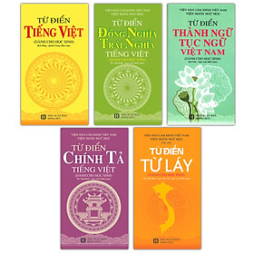**1. Ghi các số 1, 2, 3, 4 trước mỗi ô trống để hoàn thành phần hướng dẫn sử dụng từ điển theo thứ tự phù hợp:**

|  |  |
| --- | --- |
| **4** | Tra từ cần tìm nghĩa |
| **1** | Chọn từ điển thích hợp với học sinh tiểu học |
| **3** | Đọc bảng chữ viết tắt |
| **2** | Đọc *Hướng dẫn sử dụng* |

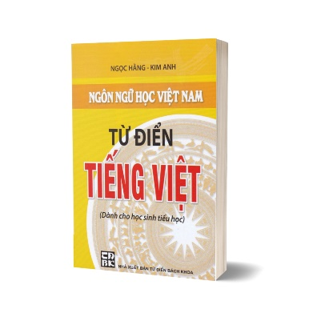

**2. Ghi các số 1, 2, 3, 4 trước mỗi ô trống để hoàn thành phần hướng dẫn tìm nghĩa của từ:**

|  |  |
| --- | --- |
| **1** | Tìm mục chữ cái đầu của từ cần tìm nghĩa |
| **3** | Đọc nghĩa của từ |
| **2** | Tìm từ |
| **4** | Đọc ví dụ để hiểu thêm ý nghĩa và cách dùng |

**3. Nối từng từ bên trái với nghĩa của từ đó ở bên phải:**

|  |  |
| --- | --- |
| tự tin  tự kiêu  tự ti  tự trọng  tự hào  tự ái | * Coi trọng và giữ gìn phẩm giá của mình * Tự cho mình là yếu kém, không tin vào chính mình * Hãnh diện về những điều tốt đẹp của mình * Luôn tin vào bản thân mình * Giận dỗi khi cảm thấy mình bị đánh giá thấp. * Tự coi mình hơn người và tỏ ra coi thường người khác. |

**4. Đọc đoạn văn sau, tìm và viết lại từ ngữ vào bảng theo yêu cầu:**

Nhà tôi ở Hà Nội, cách Hồ Gươm không xa. Từ trên cao nhìn xuống, mặt hồ như một chiếc gương bầu dục khổng lồ, sáng long lanh .Cầu Thê Húc màu son, cong như con tôm. Mái đền lấp ló bên gốc đa già, rễ lá xum xuê. Xa một chút là Tháp Rùa tường rêu cổ kính. Tháp được xây trên gò đất giữa hồ, cỏ mọc xanh um.

Theo Ngô Quân Miện

|  |  |  |
| --- | --- | --- |
| Danh từ | Động từ | Dang từ riêng |
| Nhà, tôi, mặt hồ, một chiếc gương, màu son, con tôm, mái đền, gốc đa, rễ, lá, tường rêu, gò đất, cỏ | Nhìn, lấp ló, xây, mọc | Hà Nội, Hồ Gươm, Thê Húc, Tháp Rùa |

**5. Gạch dưới từ không phải là động từ trong mỗi dãy từ sau:**

a. cho, biếu, tặng, ~~long lanh~~, mượn, lấy

b. ngồi, nằm, đi, đứng, chạy, ~~râm ran~~

c. ngủ, thức, ~~êm ái,~~ khóc, cười, hát

d. hiểu, phấn khởi, lo lắng, ~~sợ hãi~~

**6. Trong các từ được gạch chân ở đoạn văn sau có từ là động từ, danh từ. Em hãy ghi DT dưới các danh từ, ghi ĐT dưới các động từ:**

Nằm cuộn tròn trong chiếc chăn bông ấm áp, Lan ân hận quá. Em muốn xin lỗi mẹ

ĐT DT DT ĐT DT ĐT ĐT

anh, nhưng lại xấu hổ vì mình đã vờ ngủ.

Áp mặt xuống gối, em mong trời mau sáng để nói với mẹ:

* “Con không thích chiếc áo ấy nữa. Mẹ hãy để tiền mua áo ấm cho cả hai anh em”.

**II. VIẾT**

**Đề bài:** Kể lại một câu chuyện đã đọc hoặc đã nghe.

***Dàn ý:***



Nêu suy nghĩ, cảm xúc, mong muốn, liên tưởng,…về câu chuyện

Nêu trình tự các sự việc (bối cảnh, diễn biến, kết quả)

Giới thiệu câu chuyện (tên truyện, tác giả, ý kiến chung khi đọc,…)

Kết bài

Thân bài

Mở bài

Tên câu chuyện

………………..

………………..

**Bài viết:**

……………………………………………………………………………………………...

……………………………………………………………………………………………...

……………………………………………………………………………………………...

……………………………………………………………………………………………...

……………………………………………………………………………………………...

……………………………………………………………………………………………...

……………………………………………………………………………………………...

……………………………………………………………………………………………...

……………………………………………………………………………………………...……………………………………………………………………………………………...

……………………………………………………………………………………………...……………………………………………………………………………………………...

……………………………………………………………………………………………...……………………………………………………………………………………………...

……………………………………………………………………………………………...……………………………………………………………………………………………...……………………………………………………………………………………………...

……………………………………………………………………………………………...

Họ và tên: ___________________________ Lớp: _______

**BÀI TẬP CUỐI TUẦN TIẾNG VIỆT 4**

**TUẦN 9 – ÔN TẬP GK1**

**I. ĐỌC**

***Đọc thầm văn bản sau:***

**NÓI LỜI CỔ VŨ**

Một cậu bé người Ba Lan muốn học đàn dương cầm, thế nhưng cha cậu lại bảo mấy ngón tay của cậu múp míp và ngắn quá, không thể nào chơi đàn hay được. Ông khuyên cậu hãy thử học chơi kèn, thế rồi sau đó một nhạc công chuyên nghiệp lại nói rằng cậu không có được đôi môi thích hợp.

Một ngày kia, cậu được gặp gỡ nhạc sĩ dương cầm lừng danh An-tôn Ru-bin-xtên. Con người nổi tiếng này đã trao cho cậu một lời khích lệ mà trước đây cậu chưa từng được nghe: “Này chú bé, chú có thể chơi pi-a-nô được đấy! Ta nghĩ là chú có thể chơi được…nếu như chú chịu khó luyện tập 7 tiếng mỗi ngày.”

Ôi chao, đó mới thực sự là nguồn cổ vũ lớn lao mà cậu cần đến. Ru-bin-xtên vĩ đại đã bảo là cậu có thể chơi đàn được! Cậu sẽ phải bỏ rất nhiều thời gian để luyện tập nếu muốn chơi đàn, nhưng mà cậu có thể chơi được! Thậm chí có thể chơi giỏi! An – tôn Ru-bin-xtên đã nói như vậy mà!

Cậu bé về miệt mài tập luyện, cậu bỏ ra nhiều giờ mỗi ngày, và sau nhiều năm, công lao khó nhọc của cậu đã được tặng thưởng: Gian Pa-đơ–riêu-xki trở thành một trong những nghệ sĩ dương cầm lừng danh nhất thời bấy giờ. Một lời động viên đơn giản đã mang đến nội lực làm bừng lên ngọn lửa đam mê trong lòng một cậu bé, ngọn lửa ấy vẫn cháy sáng mãi trong nhiều năm trời.

Hãy nhớ rằng những lới động viên mà bạn đang trao gửi hôm nay đôi khi làm thay đổi được mãi mãi một cuộc đời của người đã đón nhận nó.

*Theo* Thu Hà

***Dựa vào nội dung bài đọc, khoanh vào chữ đặt trước câu trả lời đúng nhất hoặc làm theo yêu cầu:***

**1. Cậu bé trong câu chuyện đã học chơi những loại nhạc cụ nào?**  
**A.** dương cầm, kèn. **B.** kèn, vi-ô-lông. **C.** Vi-ô-lông, dương cầm  
**2. Vì sao cha cậu khuyên cậu không nên học đàn dương cầm?  
A.** Vì cậu không có đôi môi thích hợp.

**B.** Vì các ngón tay của cậu múp míp và ngắn quá.

**C.** Vì cậu không có năng khiếu.

**3. Nhờ đâu sau này cậu trở thành một nghệ sĩ dương cầm lừng danh?**  
**A.** Vì lời động viên lớn lao của nghệ sĩ pi-a-nô An-tôn Ru-bin-xtên đã khiến cậu tự tin và luyện tập miệt mài.  
**B.** Vì cậu có năng khiếu đặc biệt.  
**C.** Vì cậu có thầy giáo giỏi.  
**4. Câu chuyện muốn nói với em điều gì?  
A.** Hãy luôn dành lời khen mọi người, những lời khen ấy làm cho người khác phấn khởi và tự tin trong cuộc sống.  
**B.** Hãy biết nói những lời động viên mọi người vì có thể những lời động viên đó sẽ làm thay đổi cuộc đời của một con người.  
**C.** Hãy miệt mài học tập thì sẽ đạt được thành công.

(HS lựa chọn B và C đều được, GV có thể hỏi thêm để HS giải thích)

**5. Hãy nhớ đến và ghi lại lời động viên em dành cho người khác hoặc người khác đã dành cho em:**……………………………………………………………………………………………...……………………………………………………………………………………………...

**II. LUYỆN TẬP**

**1. Đọc đoạn văn dưới đây và thực hiện yêu cầu:**

Cậu bé về miệt mài tập luyện, cậu bỏ ra nhiều giờ mỗi ngày, và sau nhiều năm, công lao khó nhọc của cậu đã được tặng thưởng: Gian Pa-đơ–riêu-xki trở thành một trong những nghệ sĩ dương cầm lừng danh nhất thời bấy giờ.

**a. Gạch dưới động từ có trong đoạn văn trên.**

**b. Tìm và ghi lại các danh từ có trong đoạn văn trên.**

Cậu bé, cậu, giờ, năm, công lao, nghệ sĩ dương cầm, Gian Pa-đơ–riêu-xki

**2. Tìm trong bài đọc “Nói lời cổ vũ” 3 danh từ riêng và ghi lại:**

Ba Lan, An-tôn Ru-bin-xtên, Gian Pa-đơ–riêu-xki

**3. Tìm các danh từ và động từ có trong đoạn văn dưới đây và ghi lại vào bảng:**

Cái giàn mướp bố tôi bắc chìa ra mặt ao như mái nhà. Mầm cây mới lên chỉ có mấy cái lá mảnh mai, màu xanh như men sứ. Ít hôm sau, mướp đã leo thoăn thoắt lên tới mặt giàn. Những tay mướp mềm mại, thanh mảnh, ngóc lên rung rinh trước gió. Chẳng bao lâu, giàn mướp đã xanh um những lá.

*Theo* Vũ Tú Nam

|  |  |
| --- | --- |
| ***Danh từ*** | ***Động từ*** |
| Cái giàn mướp, bố, tôi, mặt ao, mái nhà, mầm cây, cái lá, men sứ, mướp, mặt giàn, tay mướp, gió | bắc, leo, lên, ngóc lên, rung rinh, |

**4. Gạch dưới tên các cơ quan tổ chức/danh từ riêng chưa viết hoa đúng quy tắc và sửa lại cho đúng:**

Ngôi trường nơi đầu ngọn sóng

Trường tiểu học Sinh tồn nằm giữa những hàng cây phong ba, cây bàng vuông xanh thẫm trên đảo Sinh Tồn đầy nắng gió. Hằng năm, trường đều nhận được sự quan tâm, hỗ trợ của uỷ ban nhân dân xã Sinh Tồn, Câu lạc bộ Vì Hoàng sa – Trường sa thân yêu,... Ở nơi đầu ngọn sóng, các bạn nhỏ ngày một trưởng thành và thêm yêu biển đảo quê hương.

Phan Phùng Duy

* ***Sửa lại:***

Trường Tiểu học Sinh Tồn, Ủy ban nhân dân xã Sinh Tồn, Câu lạc bộ Vì Hoàng Sa- Trường Sa thân yêu

**5. Gạch dưới từ viết sai chính tả trong các thành ngữ, tục ngữ sau và viết lại cho đúng:**

a.Chim khôn kêu tiếng dảnh dang

Người khôn nói tiếng dịu dàng dễ nghe

a.Chim khôn kêu tiếng rảnh rang

Người khôn nói tiếng dịu dàng dễ nghe

b) Bầu ơi thương lấy bí cùng

Tuy rằng khác dống nhưng chung một dàn.

Bầu ơi thương lấy bí cùng

Tuy rằng khác giống nhưng chung một giàn.

**6.** **Giải câu đố và viết lại các địa danh được nhắc đến ở mỗi câu đố:**

|  |  |
| --- | --- |
| Cố đô đây xứ nổi danh  Non xanh nước biếc như tranh hoạ đồ  Núi gì, sông gì điểm tô?  *Là núi Ngự Bình*  *và sông Hương* | Giữa dòng từng đóng cọc lim  Mấy đời thuyền giặc tan chìm nơi đây.  *Là sông Bạch Đằng* |
| Vịnh nào xanh biếc mênh mông  Núi non giăng hàng, ngàn ngọn gần xa  Kì quan thế giới chẳng ngoa  Năm châu khen ngợi đúng là cảnh tiên.  *Là vịnh Hạ Long* | |

**7. Tìm từ có nghĩa giống với mỗi từ dưới đây và đặt câu với mỗi từ vừa tìm được:**

lo lắng – lo âu thì thào – thầm thì, thì thầm

ngạo mạn – kiêu ngạo, kiêu căng xao nhãng – chểnh mảng

……………………………………………………………………………………………...……………………………………………………………………………………………...……………………………………………………………………………………………...……………………………………………………………………………………………...

Họ và tên: ___________________________ Lớp: _______

**BÀI TẬP CUỐI TUẦN TIẾNG VIỆT 4**

**TUẦN 10**

**I. ĐỌC**

***Đọc thầm văn bản sau:***

**MÙA THU**

Mùa thu, những khu vườn đầy lá vàng xao động, trái bưởi bỗng tròn căng đang chờ đêm hội rằm phá cỗ. Tiếng đám sẻ non tíu tít nhảy nhót nhặt những hạt thóc còn vương lại trên mảnh sân vuông.

Đêm xuống, mảnh trăng nhẹ tênh, mỏng manh trôi bồng bềnh trên nền trời chi chít ánh sao. Rồi trăng không còn khuyết và tròn vành vạnh khi đến giữa mùa thu.

Mùa thu, tiết trời trong thanh dịu nhẹ, con đường làng bỗng như quen, như lạ. Mỗi sớm đến trường, bước chân chợt ngập ngừng khi đánh thức những bụi cây non vẫn còn đang ngái ngủ. Tia nắng ban mai nghịch ngợm xuyên qua kẽ lá, soi vào chiếc tổ xinh xắn làm cho chú chim non bừng tỉnh giấc, bay vút lên trời rồi cất tiếng hót líu lo.

Mùa thu, vạt hoa cúc dại cũng nở bung hai bên đường. Những bông hoa cúc xinh xinh dịu dàng, lung linh như từng tia nắng nhỏ. Thảm cỏ may thì tím biếc đến nôn nao. Hoa cỏ may quấn quýt từng bước chân, theo tận vào lớp học. Tiếng đọc bài ngân nga vang ra ngoài cửa lớp, khiến những chú chim đang nghiêng chiếc đầu nhỏ xinh tìm sâu trong kẽ lá cũng lích rích hót theo. Giọt nắng sớm mai như vô tình đậu lên trang vở mới, bừng sáng lung linh những ước mơ.

Theo Huỳnh Thị Thu Hương

***Dựa vào nội dung bài đọc, khoanh vào chữ đặt trước câu trả lời đúng nhất hoặc làm theo yêu cầu:***

**1. Trong đoạn văn thứ nhất, tác giả tả khu vườn mùa thu bằng những hình ảnh và âm thanh nào?**

**A.** khu vườn đầy lá vàng xao động, trái bưởi tròn căng đang chờ đêm hội rằm phá cỗ

**B.** tiết trời trong thanh dịu nhẹ, những bụi cây non vẫn còn đang ngái ngủ

**C.** khu vườn đầy lá vàng, trái bưởi tròn căng; tiếng đám sẻ non tíu tít nhảy nhót nhặt những hạt thóc còn vương lại

**2. Tìm từ ngữ tả vẻ đẹp của vầng trăng.**

A. trăng khuyết, không còn tròn vành vạnh như giữa mùa thu

B. mảnh trăng nhẹ tênh, mỏng manh trôi bồng bềnh, tròn vành vạnh

C. dịu dàng, lung linh, trôi bồng bềnh trên nền trời

**3. Vì sao con đường làng vào mùa thu bỗng “như quen, như lạ”?**

**A.** Con đường làng vào mùa thu bỗng "như quen, như lạ" bởi vì tiết trời mùa thu trong xanh dịu nhẹ và cảnh vật mùa thu trở nên sống động và khác biệt hơn.

B. Con đường làng vào mùa thu bỗng "như quen, như lạ" bởi vì bước chân ngập ngừng khi đánh thức những bụi cây non vẫn còn đang ngái ngủ.

C. Con đường làng vào mùa thu bỗng "như quen, như lạ" bởi vì những vạt hoa cúc dại nở bung hai bên đường.

**4. Hãy chia sẻ điều em thích nhất về mùa thu được tả trong bài? Vì sao em thích điều đó?**

……………………………………………………………………………………………...……………………………………………………………………………………………...……………………………………………………………………………………………...……………………………………………………………………………………………...

**II. LUYỆN** **TỪ VÀ CÂU**

***Nhân hóa*** là biện pháp dùng từ ngữ chỉ người hoặc đặc điểm, hoạt động của người để gọi hoặc tả đồ vật, cây cối, con vật.

***Nhân hóa*** giúp cho sự vật trở nên gần gũi, sinh động hơn.

**1. Gạch dưới sự vật được nhân hóa trong mỗi câu sau:**

a. Những bụi cây non vẫn còn đang ngái ngủ.

b.Tia nắng ban mai nghịch ngợm xuyên qua kẽ lá.

c. Những bông hoa cúc xinh xinh dịu dàng, lung linh như từng tia nắng nhỏ.

* Những sự vật trên được nhân hóa bằng cách dùng đặc điểm, hoạt động của người để tả.

**2. Thay những từ ngữ được in đậm trong đoạn văn bằng một từ ngữ dùng để gọi người và viết lại:**

Hè đến, muôn loài hoa đua nhau nở. Những ***bông***đồng tiền khoe váy áo rực rỡ. Mấy ***bông*** hồng nhung ngào ngạt tỏa hương. Vài ***bông*** tóc tiên rụt rè mở mắt.

Hè đến, muôn loài hoa đua nhau nở. Những ***cô***đồng tiền khoe váy áo rực rỡ. Mấy ***chị*** hồng nhung ngào ngạt tỏa hương. Vài ***em*** tóc tiên rụt rè mở mắt.

**3. Đọc bài thơ sau, xác định sự vật được nhân hóa và tìm các từ ngữ dùng để nhân hóa:**

***Hạt mưa***

|  |  |
| --- | --- |
| Hạt mưa tinh nghịch lắm  Thi cùng với ông sấm  Gõ thùng với trẻ con  Ào ào trên mái tôn.  Rào rào một lúc thôi | Khi trời đã tạnh hẳn  Sấm chớp chuồn đâu mất  Ao đỏ ngầu màu đất  Như là khóc thương ai:  Chị mây đi gánh nước  Đứt quang ngã sõng soài.  *Lê Hồng Thiện* |

|  |  |
| --- | --- |
| **Sự vật được nhân hóa** | **Từ ngữ dùng để nhân hóa** |
| Hạt mưa | tinh nghịch, thi, |
| Sấm, chớp | ông, chuồn |
| ao | khóc |
| mây | chị, gánh nước, ngã song soài |

**4. Đặt 3 câu có sử dụng biện pháp nhân hóa để nói về các sự vật sau:**

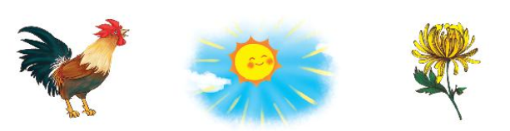

……………………………………………………………………………………………...……………………………………………………………………………………………...……………………………………………………………………………………………...

**Tài liệu được chia sẻ bởi Website VnTeach.Com**

**https://www.vnteach.com**

**Một sản phẩm của cộng đồng facebook Thư Viện VnTeach.Com**

**https://www.facebook.com/groups/vnteach/**

**https://www.facebook.com/groups/thuvienvnteach/**

**II. VIẾT**

**Đề bài:**Viết đoạn văn tưởng tượng dựa vào câu chuyện đã đọc hoặc đã nghe.

***Tìm ý:***

Giới thiệu tên câu chuyện

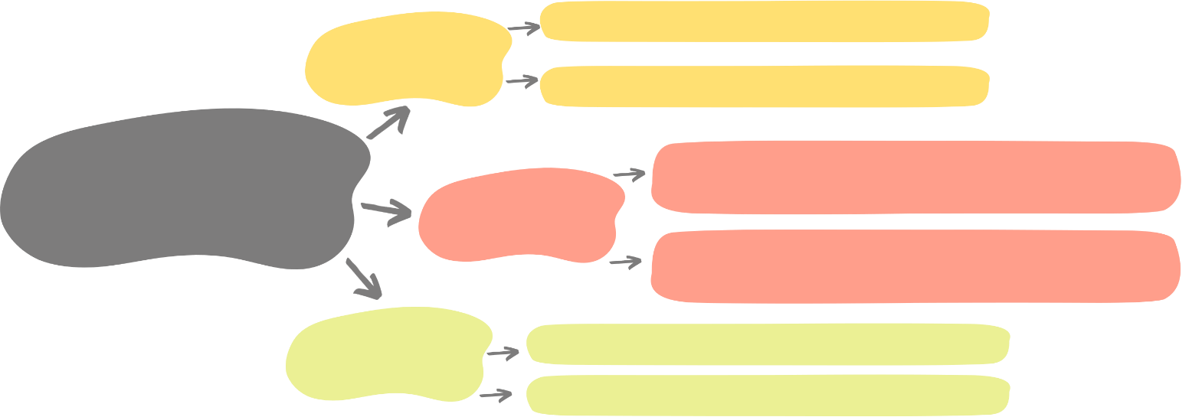

Gợi ra những điều tưởng tưởng khác

Nêu cảm nghĩ của em về câu chuyện

Kể, tả lại những gì em đã tưởng tượng (bổ sung lời kể, tả hoặc viết tiếp đoạn kết)

Cần tạo sự bất ngờ, thú vị,… Có thể sử dụng biện pháp nhân hóa, so sánh.

* Mở bài trực tiếp/gián tiếp

**Kết bài**

**Thân bài**

**Mở bài**

**Chuẩn bị:**

**Lựa chọn câu chuyện**

**Bài viết:**

……………………………………………………………………………………………...

……………………………………………………………………………………………...

……………………………………………………………………………………………...

……………………………………………………………………………………………...

……………………………………………………………………………………………...

……………………………………………………………………………………………...

……………………………………………………………………………………………...

……………………………………………………………………………………………...

……………………………………………………………………………………………...……………………………………………………………………………………………...

……………………………………………………………………………………………..

……………………………………………………………………………………………...

……………………………………………………………………………………………...……………………………………………………………………………………………...

……………………………………………………………………………………………...……………………………………………………………………………………………...……………………………………………………………………………………………...

……………………………………………………………………………………………...

Họ và tên: ___________________________ Lớp: _______

**BÀI TẬP CUỐI TUẦN TIẾNG VIỆT 4**

**TUẦN 11**

**I. ĐỌC**

***Đọc thầm văn bản sau:***

**CẬU BÉ HAM HỌC HỎI**

Xti-vơn Hoóc-king là một trong những nhà khoa học nổi tiếng của thế giới.

Khi Hoóc-king còn nhỏ, bố đã tặng cho cậu một cái kính viễn vọng. Đó là món quà mà Hoóc-king thích nhất. Cứ đến tối. Hoóc-king lại quan sát bầu trời đêm qua kính viễn vọng. Một lần, cậu chỉ tay lên bầu trời đầy sao và hỏi bố:

- Chúng ta nhìn thấy các vì sao nhưng bố có biết quá trình hình thành của chúng không ạ?

Bố trả lời:

- Điều con hỏi từ trước tới giờ vẫn chưa ai lí giải được.

Hoóc-king tự tin nói: “Nhất định con sẽ tìm ra câu trả lời.”. Từ đó, Hoóc-king thường xuyên quan sát bầu trời rồi tìm cách lí giải cho những thắc mắc của mình. Bố mua cho cậu rất nhiều sách về Trái Đất và bầu trời, cậu lại càng ham mê học hỏi, tìm tòi, khám phá.

Sau này, Hoóc-king trở thành nhà khoa học kiệt xuất của nhân loại, có nhiều đóng góp xuất sắc cho việc lí giải sự ra đời của các vì sao.

Theo Ngọc Khánh

***Dựa vào nội dung bài đọc, khoanh vào chữ đặt trước câu trả lời đúng nhất hoặc làm theo yêu cầu:***

**1. Bố tặng quà gì cho Xti-vơn Hoóc-king?**

**A.** Bố đã tặng cho Xti-vơn Hoóc-king một chiếc kính lúp.

**B.** Bố đã tặng cho Xti-vơn Hoóc-king một cái kính hiển vi.

**C.** Bố đã tặng cho Xti-vơn Hoóc-king một cái kính viễn vọng.

**2. Hoóc-king làm gì với chiếc kính viễn vọng bố tặng?**

**A.** Vào mỗi buổi tối, Hoóc-king dùng kính viễn vọng quan sát bầu trời đêm.

**B.** Hoóc-king dùng kính viễn vọng để tìm hiểu quá trình hình thành Trái Đất.

**C.** Hoóc-king cất giữ chiếc kính thật cẩn thận.

**3. Câu nói của Hoóc-king: “Nhất định con sẽ tìm ra câu trả lời.” cho thấy điều gì?**

**A.** Câu nói cho thấy sự mạnh mẽ, dũng cảm của Hoóc-king.

**B.** Câu nói cho thấy sự quyết tâm tìm ra được nguyên nhân, lí giải được quá trình hình thành các vì sao của Hoóc-king.

**C.** Câu nói cho thấy sự bền bỉ, không ngại vượt qua khó khăn để chinh phục kiến thức của Hoóc-king.

(HS chọn 2 ý hoặc có thể chọn 1 trong 2 ý B, C)

**4. Theo em, nhờ những yếu tố nào đã giúp Hoóc-king trở thành nhà khoa học kiệt xuất của nhân loại?**

… sự ham mê tìm tòi kiến thức, sự quyết tâm theo đuổi mục tiêu, sự động viên, ủng hộ của gia đình,…

**II. LUYỆN TỪ VÀ CÂU**

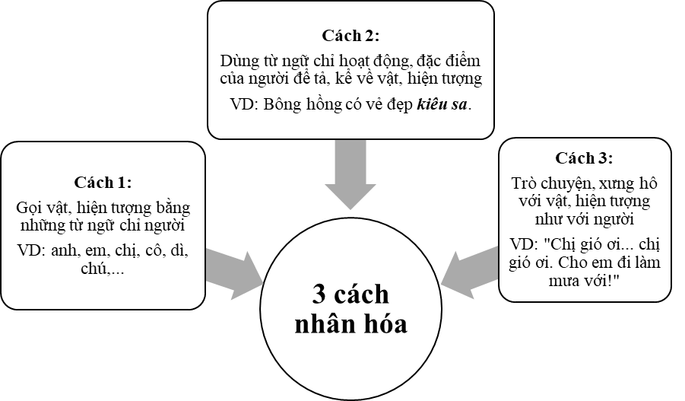

**1. Tìm từ ngữ nhân hoá trong các câu thơ sau và điền vào ô trống cho phù hợp:**

Chị tre chải tóc bên ao

Nàng mây áo trắng ghé vào soi gương

Bác nồi đồng hát bùng boong

Bà chổi loẹt quẹt lom khom trong nhà.

(*Buổi sáng sân nhà em* - Trần Đăng Khoa)

|  |  |  |
| --- | --- | --- |
| Tên sự vật | **Từ gọi sự vật như gọi người** | Từ ngữ tả sự vậtnhư tả người |
| tre | chị | Chải tóc |
| mây | nàng | Áo trắng, ghe vào, soi gương |
| nồi | bác | hát |
| chổi | bà | Loẹt quẹt, lom khom |

**2. Đọc các đoạn văn và xác định sự vật được nhân hóa và tìm các từ ngữ dùng để nhân hóa:**

a. Mùa xuân đến, mầm non cựa mình tỉnh giấc. Các loài chim đua nhau ca hát. Bầu trời say sưa lắng nghe khúc ca rộn rã và mê mải ngắm nhìn những chiếc lá xanh nõn nà.

b. Trăng lẩn trốn trong các tán lá xanh rì của những cây đa cổ thụ đầu thôn. Những mắt lá ánh lên tinh nghịch. Trăng chìm vào đáy nước. Trăng óng ánh trên hàm răng, trăng đậu vào ánh mắt. Trăng ôm ấp mái tóc bạc của các cụ già.

|  |  |
| --- | --- |
| **Sự vật được nhân hóa** | **Từ ngữ dùng để nhân hóa** |
| Mầm non | Cựa mình, tỉnh giấc |
| chim | Đua nhau, ca hát |
| Bầu trời | Say sưa lắng nghe, mê mải ngắm nhìn |
| trăng | Lẩn trốn, ôm ấp |
| lá | Tinh nghịch |
| …………………………. | ………………………………………………………………. |

**3. Sử dụng biện pháp nhân hoá để viết lại các câu sau cho sinh động hơn:**

a. Đàn kiến tha mồi về tổ.

……………………………………………………………………………………………...

b. Bụi tre rì rào trong gió.

……………………………………………………………………………………………...

c. Những vì sao sáng lấp lánh.

……………………………………………………………………………………………...

Họ và tên: ___________________________ Lớp: _______

**BÀI TẬP CUỐI TUẦN TIẾNG VIỆT 4**

**TUẦN 12**

**I. ĐỌC**

***Đọc thầm văn bản sau:***

**CÂY TÁO ĐÃ NẢY MẦM**

Cô bé đem hạt táo đẹp nhất gieo vào chiếc chậu đất ngoài ban công, thầm ước ao từ đó sẽ mọc lên một cây táo. Cô yêu màu hoa táo trắng và chùm quả lúc lỉu xanh biết mấy.

Cô bé tưới nước cho chậu đất mỗi ngày với niềm tin chắc chắn rằng ở đó sẽ mọc lên một cây táo.

Một tuần rồi một tháng trôi qua, chậu đất vẫn im lìm, không có cây nào mọc lên cả. Có lẽ hạt táo chỉ nảy mầm được ở cánh đồng nhiều nắng gió. Nhưng cô bé vẫn không thôi mơ mộng về một cây táo có hoa trắng và chùm quả xanh xuất hiện ở ban công nhà mình.

Mỗi sáng cô bé thì thầm trước chậu đất: “Hạt táo đang ngủ, mình sẽ tưới nước mỗi ngày để hạt táo thức dậy.”. Rồi một buổi sáng, có tiếng reo vui ngoài ban công của cô bé: “Chào bạn táo!”

Vậy là cây táo đã nảy mầm với hai chiếc lá bé xíu non xanh. Rồi cây táo sẽ lớn lên, sẽ cho những chùm hoa táo trắng muốt, những trái táo căng mọng trĩu cành…

Mầm cây bé nhỏ ấy là bằng chứng rõ ràng cho một niềm tin: gieo hạt lành, ắt sẽ được quả thơm.

Chào mầm cây bé nhỏ đã đến nơi này, đợi ngày nở hoa để đáp lại niềm tin hồn nhiên của cô bé.

Trương Huỳnh Như Trân

***Dựa vào nội dung bài đọc, khoanh vào chữ đặt trước câu trả lời đúng nhất hoặc làm theo yêu cầu:***

**1. Cô bé ước ao điều gì khi gieo hạt táo vào chiếc chậu đất ngoài ban công?**

**A.** Cô bé ao ước sẽ mọc lên một cây táo.

**B.** Cô bé ao ước cây táo sẽ làm ban công trở nên xanh hơn.

**C.** Cô bé ao ước cây táo sẽ ra nhiều trái ngọt.

**2. Những chi tiết nào cho thấy cô bé rất hi vọng hạt táo sẽ nảy mầm?**

**A.** chuyển hạt táo đến cánh đồng nhiều nắng gió

**B.** tưới nước cho chậu đất mỗi ngày, không thôi mơ mộng, thì thầm với chậu đất

**C.** thì thầm với chậu đất, reo vui mỗi ngày khi thấy cây táo

**3. Lời chào của cô bé khi thấy hạt táo nảy mầm nói lên điều gì?**

A. Cô bé rất vui mừng khi hạt táo nảy mầm.

B. Cô bé coi cây táo như một người bạn.

C. Cả 2 đáp án trên

**4. Hình ảnh cây táo trong tưởng tượng của cô bé có gì đẹp?**

Hình ảnh cây táo trong tưởng tượng của cô bé: cây táo sẽ lớn lên, sẽ cho những chùm táo trắng muốt, những trái táo nặng trĩu cành...

**5. Em hãy đặt một tên khác cho câu chuyện:**

Chào mầm cây bé nhỏ; Cô bé và niềm tin,…

**II. LUYỆN TỪ VÀ CÂU**

***Tính từ*** là từ chỉ đặc điểm (màu sắc, hình dáng, kích thước, âm thanh, mùi hương, hương vị,… của sự vật, hoạt động, trạng thái.

*Ví dụ:* ngọt, thơm, cong, to lớn, nhỏ nhắn, …

**1. Gạch dưới tính từ trong mỗi câu sau:**

a. Cô yêu màu hoa táo trắng và chùm quả lúc lỉu xanh biết mấy.

b. Cây táo đã nảy mầm với hai chiếc lá bé xíu non xanh.

c. Cây táo sẽ cho những chùm hoa táo trắng muốt, những trái táo căng mọng trĩu cành.

**2.** **Gạch dưới tính từ trong đoạn văn sau:**

Da trời bỗng xanh cao. Những làn mây trắng hơn, xốp hơn, trôi nhẹ nhàng hơn. Các loài hoa nghe tiếng hót trong suốt của mi chợt bừng giấc, xoè những cánh hoa đẹp, bày đủ các màu sắc xanh tươi.

Theo Võ Quảng

**3. Với mỗi sự vật, hãy tìm và viết thêm 3 tính từ phù hợp:**

- bông hoa hồng: đỏ thắm, thơm ngát, xinh đẹp

- con mèo: dễ thương, tinh nghịch, nhanh nhẹn

- mẹ em: dịu dàng, nghiêm khắc, chăm chỉ, hiền lành

**4. Hãy tìm và viết 2 tính từ có thể kết hợp với mỗi động từ sau:**

*Mẫu:* đi: rón rén, đi huỳnh huỵch, thong thả,…

- chảy: róc rách, tí tách, ào ào, ầm ầm, cuồn cuồn,…

- khóc: sướt mướt, ỉ ôi, thầm,…

- cười: rạng rỡ, tươi tắn, khanh khách,…

**5. Đặt 3 câu có chứa tính từ tìm được ở bài tập 4.**

…………………………………………………………………………………………….…………………………………………………………………………………………….…………………………………………………………………………………………….

**III. VIẾT**

**Đề bài:** Viết hướng dẫn các bước làm một đồ chơi em yêu thích vào sơ đồ dưới đây.

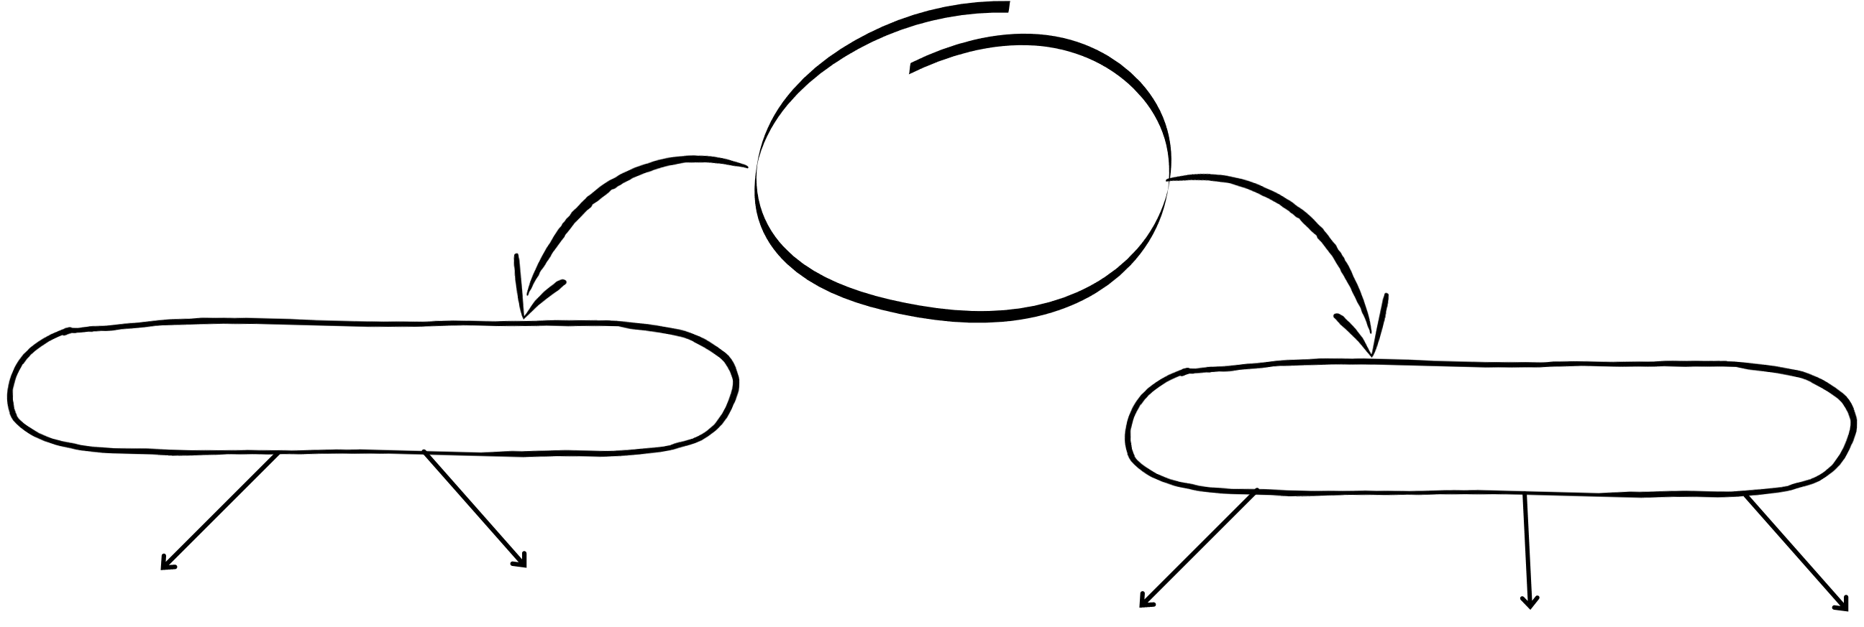

**Các bước hướng dẫn**

**Dụng cụ, vật liệu**

*Lưu ý:* Diễn dạt ngắn gọn, dễ hiểu

Vẽ thêm mũi tên, ô trống nếu nhiều hơn 3 bước.

Họ và tên: ___________________________ Lớp: _______

**BÀI TẬP CUỐI TUẦN TIẾNG VIỆT 4**

**TUẦN 13**

**I. ĐỌC**

***Đọc thầm văn bản sau:***

**TUỔI NGỰA**

***(trích)***

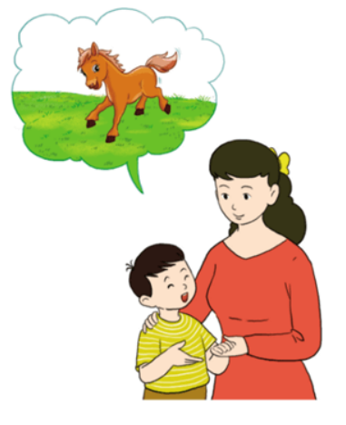

|  |  |
| --- | --- |
| - Mẹ ơi, con tuổi gì?  - Tuổi con là tuổi Ngựa  Ngựa không yên một chỗ  Tuổi con là tuổi đi...  - Mẹ ơi, con sẽ phi  Qua bao nhiêu ngọn gió  Gió xanh miền trung du  Gió hồng vùng đất đỏ  Gió đen hút đại ngàn  Mấp mô triền núi đá...  Con mang về cho mẹ  Ngọn gió của trăm miền... | Ngựa con sẽ đi khắp  Trên những cánh đồng hoa  Lóa màu trắng hoa mơ  Trang giấy nguyên chưa viết  Con làm sao ôm hết  Mùi hoa huệ ngạt ngào  Gió và nắng xôn xao  Khắp đồng hoa cúc dại.  Tuổi con là tuổi Ngựa  Nhưng mẹ ơi, đừng buồn  Dẫu cách núi cách rừng  Dẫu cách sông cách biển  Con tìm về với mẹ  Ngựa con vẫn nhớ đường.  Xuân Quỳnh |

***Dựa vào nội dung bài đọc, khoanh vào chữ đặt trước câu trả lời đúng nhất hoặc làm theo yêu cầu:***

**1. Bạn nhỏ tuổi gì? Mẹ bảo tuổi ấy tính nết thế nào?**

**A.** Bạn nhỏ tuổi Ngựa. Mẹ bảo người tuổi ấy hay đi, không ở yên một chỗ.

**B.** Bạn nhỏ tuổi Ngựa. Mẹ bảo người tuổi ấy rất yêu thiên nhiên, hoa lá.

**C.** Bạn nhỏ tuổi Ngựa. Mẹ bảo người tuổi ấy tình cảm, thông minh.

**2. Bạn nhỏ tưởng tượng “ngựa con” sẽ theo ngọn gió đi những đâu?**

**A.** Bạn nhỏ tưởng tượng “ngựa con” sẽ đi khắp trăm miền.

**B.** Bạn nhỏ tưởng tượng “ngựa con” sẽ đi khắp cánh đồng hoa cúc dại, qua núi, qua biển

**C.** Bạn nhỏ tưởng tượng “ngựa con” sẽ theo ngọn gió đi qua miền trung du, vùng đất đỏ, vùng đại ngàn, triền núi đá, cánh đồng hoa.

**3. Theo em, nội dung chính của bài thơ là gì?**

**A.** Bài thơ giới thiệu tuổi, mơ ước trong tương lai của bạn nhỏ tuổi ngựa.

**B.** Bạn nhỏ tuổi ngựa mơ ước khi lớn lên sẽ đi đến nhiều nơi, khám phá nhiều điều. Nhưng dù đi nhiều nơi, bạn nhỏ vẫn luôn nhớ mẹ và tìm về với mẹ.

**C.** Bài thơ là cuộc trò chuyện thân mật, đầy yêu thương của hai mẹ con bạn nhỏ.

**4. Em thích nhất hình ảnh nào trong bài thơ? Vì sao?** ……………………………………………………………………………………………...

……………………………………………………………………………………………...

……………………………………………………………………………………………...

**5. Hãy nêu cảm nghĩ của em về nhân vật bạn nhỏ trong bài thơ:**

Bạn nhỏ trong bài là một bạn nhỏ tuổi Ngựa thích bay nhảy, thích du ngoạn khắp nơi, nhưng bạn ấy là người con rất hiếu thảo, tình cảm và rất yêu mẹ vì dù có đi đâu bạn ấy cũng nhớ về mẹ.

**II. LUYỆN TỪ VÀ CÂU**

**1. Tìm trong bài thơ “Tuổi Ngựa” 3 – 5 tính từ và viết lại:**

Xanh, đỏ, mấp mô, trắng, ngạt ngào, xôn xao

**2. Viết tính từ phù hợp với mỗi sự vật dưới đây:**



tươi tắn thơm nức vuông vắn mênh mông, xanh biếc

**3. Gạch dưới tính từ có trong khổ thơ sau:**

|  |  |
| --- | --- |
| Hoa cà tim tím  Hoa mướp vàng vàng  Hoa lựu chói chang  Đỏ như đốm lửa. | Hoa vừng nho nhỏ  Hoa đỗ xinh xinh  Hoa mận trắng tinh  Rung rinh trong gió…  Thu Hà |

**4. Viết 2 – 3 tính từ:**

- Có tiếng “thơm”: thơm nức, thơm lựng, thơm tho, thơm phức, thơm lừng, thơm ngát …

- Có tiếng “mát”: mát dịu, mát mẻ, mát lành, mát lạnh, …

- Có tiếng “ngọt”: ngọt ngào, ngọt khé, ngọt thanh, ngọt bùi, ngọt lừ, ngọt lịm, ngọt sắc

**5. Sử dụng từ ngữ tìm được ở bài tập 4 để đặt câu:**

a. Tả hương thơm của một loài hoa:

Chỉ mấy bông ngọc lan nở đã đủ thơm ngát cả góc sân.

b. Tả tán lá của một cây bóng mát:

Tán phượng xòe ra như chiếc ô làm mát dịu cả ngày hè oi ả.

c. Tả hương vị của một loại quả:

Giống xoài ông trồng tuy cho quả nhỏ nhưng mùa nào cũng sai lúc lỉu, vị xoài ngọt sắc.

**III. VIẾT**

**1. Đánh dấu (x) vào ô trống trước dòng nêu nội dung cần có khi viết đơn theo đúng quy định:**

x Quốc hiệu, tiêu ngữ

x Nơi và ngày viết đơn

Nêu cảm xúc của người viết đơn

x Nơi nhận đơn

x Nội dung đơn (giới thiệu bản thân, lí do viết đơn, lời hứa, lời cảm ơn,…)

x Địa điểm, thời gian viết đơn

Nội dung đơn (nêu ý kiến, bày tỏ quan điểm, lời chúc, …)

x Chữ kí, họ và tên của người viết đơn

**2.**

a. Em ghi nhớ cách trình bày đơn đúng quy định.

b. Viết đơn xin nghỉ một buổi học.

**Bài viết:**

……………………………………………………………………………………………...

……………………………………………………………………………………………...

……………………………………………………………………………………………...

……………………………………………………………………………………………...

……………………………………………………………………………………………...

……………………………………………………………………………………………...

……………………………………………………………………………………………...

……………………………………………………………………………………………...

……………………………………………………………………………………………...……………………………………………………………………………………………...

……………………………………………………………………………………………..

……………………………………………………………………………………………...

……………………………………………………………………………………………...……………………………………………………………………………………………...

……………………………………………………………………………………………...……………………………………………………………………………………………...……………………………………………………………………………………………...

……………………………………………………………………………………………...……………………………………………………………………………………………...……………………………………………………………………………………………...

……………………………………………………………………………………………...……………………………………………………………………………………………...……………………………………………………………………………………………...

……………………………………………………………………………………………...……………………………………………………………………………………………...

……………………………………………………………………………………………...

Họ và tên: ___________________________ Lớp: _______

**BÀI TẬP CUỐI TUẦN TIẾNG VIỆT 4**

**TUẦN 14**

**I. ĐỌC**

***Đọc thầm văn bản sau:***

**NGƯỜI LÍNH DŨNG CẢM**

Bắn thêm một loạt đạn mà vẫn không diệt được máy bay địch. Viên tướng hạ lệnh:

- Vượt rào, bắt sống nó!

Hàng rào là những cây nứa tép dựng xiên ô quả trám. Cậu lính bé nhất nhìn thủ lĩnh, ngập ngừng:

- Chui vào à?

Nghe tiếng "chui", viên tướng thấy chối tai:

- Chỉ những thằng hèn mới chui.

Cả tốp leo lên hàng rào, trừ chú lính nhỏ. Chú nhìn cái lỗ hổng dưới chân hàng rào rồi quyết định chui qua đó. Nhưng chú mới chui được nửa người thì hàng rào đổ.Tướng sĩ ngã đè lên luống hoa mười giờ. Hàng rào thì đè lên chú lính.

Chiếc máy bay (là một chú chuồn chuồn ngô) giật mình cất cánh. Quân tướng hoảng sợ lao ra khỏi vườn.

Giờ học hôm sau, thầy giáo nghiêm giọng hỏi :

- Hôm qua em nào phá đổ hàng rào, làm giập hoa trong vườn trường? Thầy nhìn một lượt những gương mặt học trò, chờ đợi sự can đảm nhận lỗi. Chú lính nhỏ run lên. Chú sắp phun ra bí mật thì một cú véo nhắc chú ngồi yên. Thầy giáo lắc đầu buồn bã:

- Thầy mong em nào phạm lỗi sẽ sửa lại hàng rào và luống hoa.

Khi tất cả túa ra khỏi lớp, chú lính nhỏ đợi viên tướng ở cửa, nói khẽ : “Ra vườn đi!” Viên tướng khoát tay:

- Về thôi!

- Nhưng như vậy là hèn.

Nói rồi, chú lính quả quyết bước về phía vườn trường. Những người lính và viên tướng đứng sững lại nhìn chú lính nhỏ. Rồi, cả đội bước nhanh theo chú, như là bước theo một người chỉ huy dũng cảm.

*Theo* Đặng Ái

***Dựa vào nội dung bài đọc, khoanh vào chữ đặt trước câu trả lời đúng nhất hoặc làm theo yêu cầu:***

**1. Máy bay địch trong câu chuyện là con vật gì?**

**A. Là chiếc máy bay nhỏ, đời mới nhất**

**B. Là chú chuồn chuồn ngô**

**C. Là mấy chú bướm đang nhởn nhơ trên luống hoa**

**2. Vì sao chú lính nhỏ lại chui qua hàng rào?**

**A. Vì chú sợ trèo lên hàng rào sẽ bị đổ.**

**B. Vì chú thấp bé quá không trèo lên được.**

**C. Vì chú nghĩ chui qua sẽ không bị ai phát hiện.**

**3. Khi phát hiện hàng rào bị đổ, thầy giáo mong chờ điều gì ở học sinh trong lớp?**

**A. Thầy mong ai đó sẽ phát hiện ra bạn mắc lỗi và thưa thầy.**

**B. Thầy mong bạn nào mắc lỗi sẽ nhận lỗi.**

**C. Thầy mong bạn nào mắc lỗi sẽ dũng cảm nhận lỗi và sẵn sàng sửa lỗi.**

**4. Vì sao tác giả gọi "chú lính nhỏ" là "người chỉ huy dũng cảm"?**

**Tác giả gọi "chú lính nhỏ" là "người chỉ huy dũng cảm" vì c**hú đã kiên quyết sửa lỗi bằng cách đi ra sửa lại hàng rào và luống hoa.

**5. Em học được điều gì từ câu chuyện trên? (Điều nên làm, không nên làm, …)**

- Điều nên làm: không nên nghịch dại, cần bảo vệ, giữ gìn tài sản; cần tuân thủ nội quy, quy định; cần trung thực; sẵn sàng nhận lỗi và sửa lỗi.

- Không nên làm: làm những điều vi phạm nội quy; phá hoại tài sản; giấu diếm lỗi sai,…

**II. LUYỆN TỪ VÀ CÂU**

**1. Đặt 3 câu có dùng từ *hơi, khá, rất, quá, lắm* kết hợp với từ *nhỏ* hoặc *to* để tả đặc điểm của các con vật trong tranh.**

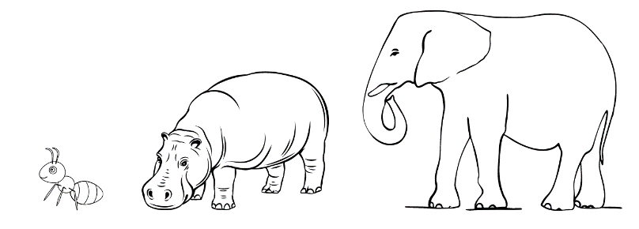

- Con kiến rất nhỏ.

- Con hà mã khá to. - Con voi to quá!

**2. Viết các từ ngữ thích hợp vào bảng, biết các từ được sắp xếp theo mức độ màu sắc tăng dần từ trái sang phải:**

|  |  |  |
| --- | --- | --- |
| đo đỏ | đỏ | đỏ rực |
| tim tím | tím | tím biếc |
| vàng vàng | vàng | vàng xuộm |
| đen đen | đen | đen sì |

**3. Điền tính từ chỉ màu sắc để hoàn thiện các thành ngữ sau:**

a. (trắng) như trứng gà bóc b. (Đen) như cột nhà cháy

c. (Xanh) vỏ (đỏ) lòng d. (Xanh) nhà hơn già đồng

**4. Tìm tính từ điền vào chỗ chấm để hoàn thiện câu/đoạn cho phù hợp:**

a. Trên bầu trời, những đám mây nhẹ nhàng/lững lờ/nhởn nhơ trôi.

b. Đôi mắt em Lam tròn xoe/long lanh, đôi hàng mi cong vút.

c. Trong bữa cơm tối, mọi người cười nói rôm rả/rộn rã.

d. Mặt trời đỏ rực. Nắng chói chang. Hé mắt nhìn lên khoảng không, Minh không còn thấy những đám mây trắng xốp nữa. Thay vào đó, cả bầu trời là một màu xanh, cao vời vợi.

**III. VIẾT**

**1. Em hãy lựa chọn một con vật (vật nuôi trong nhà hoặc động vật hoang dã) và ghi lại kết quả quan sát vào bảng sau bằng các tính từ và động từ:**

|  |  |  |  |  |  |  |  |  |  |
| --- | --- | --- | --- | --- | --- | --- | --- | --- | --- |
| **Tổng thể** | | **Bộ phận** | | | | **Hoạt động, thói quen** | | | |
| Hình dáng, kích thước | Màu sắc (bộ lông, da) | Mắt | Mũi | Tai | Bộ phận khác | Di chuyển | Ăn uống | Vui chơi | Hoạt động, thói quen khác |
| ………  ………  ………  ………  ………  ……… | ………  ………  ………  ………  ………  ……… | ………  ………  ………  ………  ………  ……… | ………  ………  ………  ………  ………  ……… | ………  ………  ………  ………  ………  ……… | ………  ………  ………  ………  ………  ……… | ………  ………  ………  ………  ………  ……… | ………  ………  ………  ………  ………  ……… | ………  ………  ………  ………  ………  ……… | ………  ………  ………  ………  ………  ……… |

Họ và tên: ___________________________ Lớp: _______

**BÀI TẬP CUỐI TUẦN TIẾNG VIỆT 4**

**TUẦN 15**

**I. ĐỌC**

***Đọc thầm văn bản sau:***

**KHÔNG NGỪNG NỖ LỰC**

Ga –ri Play-ơ đã từng là một đấu thủ lừng danh trong các giải thi đánh gôn quốc gia và quốc tế trong nhiều năm trời. Mọi người thường nói với anh là: “Tôi sẽ đánh đổi bất cứ thứ gì để có thể đập được một cú gôn như anh”.

Một ngày kia, khi nghe câu nói kiểu ấy, Play-ơ nhẫn nại đáp rằng: “Không phải, bạn sẽ không làm được đâu. Bạn sẽ chỉ chơi gôn được như tôi nếu bạn thấy những việc cần làm là dễ dàng! Bạn có biết phải làm gì để có được những cú đánh như tôi không? Hằng ngày, bạn phải thức dậy lúc 5 giờ sáng để tới sân tập, và phải đập một ngàn cú! Khi đôi tay bạn bắt đầu rớm máu , bạn vào căng tin rửa tay rồi dán băng cá nhân lên đó, xong lại ra sân và đập một ngàn cú khác! Đó là bí quyết để có được những cú đánh gôn như tôi đấy bạn ạ!”

Đích nhắm của anh ấy là trở thành một cầu thủ đỉnh cao. Giấc mơ thượng thừa đó buộc anh phải thực hành mỗi ngày, luyện tập, luyện tập và không ngừng luyện tập. Nếu niềm khát khao của bạn trở nên cháy bỏng trong cuộc sống – muốn được nếm trải thật nhiều niềm vui thì bạn sẽ đặt bao nhiêu nỗ lực của mình vào những giấc mơ đó? Hãy thực hành đi, rồi những điều này sẽ trở nên khả thi hơn.

Mọi việc chẳng phải lúc nào cũng dễ dàng cả đâu, nhưng rất đáng công để bạn phải nỗ lực đấy!

Theo Xti-vơ Gu-đi-ơ

***Dựa vào nội dung bài đọc, khoanh vào chữ đặt trước câu trả lời đúng nhất hoặc làm theo yêu cầu:***

**1. Ga-ri Play-ơ là cầu thủ thi đấu môn thể thao gì?**

A. Ten-nít B. Bóng đá C. Gôn

**2. Mọi người thường ao ước giống anh ở điểm nào?**

A. Giàu có như anh.

B. Đập được một cú gôn như anh.

C. Đạt được nhiều giải thưởng như anh.

**3. Để thực hiện được giấc mơ trở thành một gôn thủ đỉnh cao, Ga-ri Play-ơ đã phải làm gì?**

A. Khổ công rèn luyện. B. Tập thể lực. C. Có huấn luyện viên giỏi.

**4. Câu chuyện muốn nói với em điều gì?**

A. Hãy phấn đấu đánh gôn giỏi như anh Ga-ri.

B. Khổ công rèn luyện, nỗ lực cố gắng thì mới đạt được mục tiêu.

C. Trong cuộc sống, cần biết xác định đúng mục tiêu.

**5. Theo em, nội dung câu chuyện trên phù hợp với nội dung câu tục ngữ nào?**

A. Lửa thử vàng, gian nan thử sức. B. Nước lã mà vã nên hồ

C. Có chí thì nên. Tay không mà nổi cơ đồ mới ngoan

**6. Ước mơ của em là gì? Em đã và sẽ nỗ lực như thế nào để ước mơ của mình trở thành hiện thực?**

……………………………………………………………………………………………...……………………………………………………………………………………………...……………………………………………………………………………………………...

**II. LUYỆN TỪ VÀ CÂU**

Có thể dùng *dấu gạch ngang* để đánh dấu các ý trong một đoạn văn liệt kê và nối các từ ngữ trong một liên danh.

**1. Viết lại đoạn văn sau bằng cách sử dụng dấu gạch ngang để đánh dấu các ý được liệt kê.**

Trẻ em có bổn phận sau đây: yêu quý, kính trọng, hiếu thảo với ông bà, cha mẹ; kính trọng thầy giáo, cô giáo; lễ phép với người lớn; thương yêu em nhỏ; đoàn kết với bạn bè; giúp đỡ người già yếu, người khuyết tật, tàn tật, người gặp hoàn cảnh khó khăn.

Trẻ em có bổn phận sau đây:

* Yêu quý, kính trọng, hiếu thảo với ông bà, cha mẹ;
* Kính trọng thầy giáo, cô giáo;
* Lễ phép với người lớn;
* Thương yêu em nhỏ;
* Đoàn kết với bạn bè;
* Giúp đỡ người già yếu, người khuyết tật, tàn tật, người gặp hoàn cảnh khó khăn.

**2. Hãy viết một đoạn văn ngắn kể về những đức tính tốt của em, trong đó có sử dụng dấu gạch ngang để đánh dấu các ý được liệt kê:**

……………………………………………………………………………………………...……………………………………………………………………………………………...……………………………………………………………………………………………...

……………………………………………………………………………………………...……………………………………………………………………………………………...……………………………………………………………………………………………...

**3. Viết thêm dấu gạch ngang với mục đích nối các từ ngữ trong câu sau:**

Đứng ở đây, nhìn ra xa, phong cảnh thật là đẹp. Bên phải là đỉnh Ba Vì vời vợi, nơi Mị Nương - con gái vua Hùng Vương thứ 18 - theo Sơn Tinh về trấn giữ núi cao.

**4. Tìm từ ngữ phù hợp để thay thế từ ngữ in đậm giúp mỗi câu dưới đây sinh động hơn:**

a. Mặt biển **rất rộng**.

Mặt biển rộng mênh mông.

b. Bầu trời mùa thu **xanh quá**.

Bầu trời mùa thu biếc xanh.

c. Em bé có nước da **trắng lắm**.

Em bé có nước da trắng mịn màng.

d. Cô giáo em có vóc người **hơi nhỏ**.

Cô giáo em có vóc người nhỏ nhắn.

**4. Đặt câu với mỗi tính từ sau:**

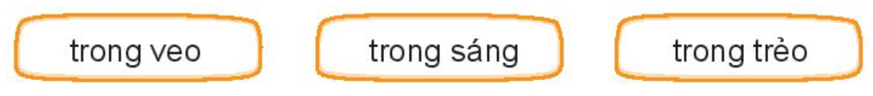

* Nước từ dòng suối đổ về trong veo, mát lạnh.
* Những cô cậu học trò hồn nhiên, trong sáng quá!
* Sáng mùa thu, bầu trời trong trẻo, cao bổng.

Họ và tên: ___________________________ Lớp: _______

**BÀI TẬP CUỐI TUẦN TIẾNG VIỆT 4**

**TUẦN 16**

**I. ĐỌC**

***Đọc thầm văn bản sau:***

**THƯ GỬI CÁC THIÊN THẦN**

*Thưa các Thiên thần!*

Đêm nay, ở nơi đây, con đã thấy các Thiên thần ở trên cao kia, nơi sáng nhất trên bầu trời. Con đã thấy các Thiên thần đùa vui nơi thiên đàng xanh thẳm không mảy may lo buồn vướng bận nơi trần thế.

Nhưng thưa các Thiên thần, cũng ngay đêm nay thôi, nơi trần gian này, các Thiên thần có nhìn thấy không, những số phận, những mảnh đời còn nặng trĩu đau buồn. Con xin các Thiên thần hãy một lần xuống đây và đến bên những con người bất hạnh ấy, những bạn bè cùng trang lứa với con và những em bé thơ ngây của con.

Con xin Thiên thần Hòa Bình hãy ru yên giấc ngủ chiến tranh, để bao bạn bè, em nhỏ, nơi cách xa con được sống yên bình như con, được học hành vui chơi không phải ngày ngày lo sợ tiếng bom, tiếng đạn.

Con xin Thiên thần Tình Thương hãy gõ chiếc đũa thần của Người vào trái tim người lớn để họ hiểu trẻ thơ và thêm lòng yêu thương con trẻ, để không còn những người bạn như con phải lao động vất vả cực nhọc hay cầm súng ra chiến trận, hay bị hắt hủi, ghẻ lạnh trong những gia đình không hạnh phúc.

Con xin Thiên thần Tình Yêu hãy hàn gắn tình yêu của các ông bố, bà mẹ để những em bé của con được sống dưới mái ấm gia đình hạnh phúc, không còn cảnh lang thang nay đây mai đó , đêm đêm màn trời chiếu đất , đói rét và biết bao hiểm nguy rình rập.

Và cuối cùng con xin Thiên thần Ước Mơ hãy tặng cho mỗi em bé trên trái đất này một ngôi sao xanh trong chiếc giỏ đựng vô vàn những ngôi sao của Người, để những ước mơ nhỏ bé, giản dị và hồn nhiên của mọi trẻ thơ đều thành hiện thực.

Cảm ơn những làn gió tốt bụng đã mang giúp lá thư này đến cho các Thiên thần.

Ngô Thị Hoài Thu

***Dựa vào nội dung bài đọc, khoanh vào chữ đặt trước câu trả lời đúng nhất hoặc làm theo yêu cầu:***

**1.Trong thư, bạn nhỏ đã xin Thiên thần Hòa Bình điều gì?**  
A. Hàn gắn tình yêu của những ông bố bà mẹ.

B. Hiểu trẻ thơ và thêm lòng yêu con trẻ.  
C. Trái Đất không còn chiến tranh.  
**2. Bạn nhỏ xin Thiên thần Tình Thương điều gì?**A. Những em bé được sống dưới mái ấm hạnh phúc.  
B. Trẻ em không còn phải lao động vất vả, cực nhọc; không cầm súng ra chiến trận hay bị hắt hủi, ghẻ lạnh trong những gia đình không hạnh phúc.  
C. Tặng cho mỗi em bé một ngôi sao xanh.  
**3. Còn ở Thiên thần Ước Mơ, bạn ấy cầu xin điều gì?**A. Những ước mơ nhỏ bé, giản dị và hồn nhiên của mọi trẻ thơ đều thành hiện thực.  
B. Những em nhỏ được sống yên bình, được học hành vui chơi không phải ngày ngày lo sợ tiếng bom, tiếng đạn.  
C. Gõ chiếc đũa thần vào trái tim người lớn.  
**4. Tất cả những điều bạn Hoài Thu cầu xin các Thiên thần đều nhằm mục đích gì?**A. Làm cho trẻ nhỏ trở nên dũng cảm, tốt bụng.  
B. Làm cho trẻ em trở nên thông minh, học giỏi.  
C. Làm cho trẻ em được sống hạnh phúc.

**5. Nếu em được gặp một trong các Thiên thần ở bài đọc, em mong muốn được gặp ai? Em sẽ xin Thiên thần ấy điều gì?**

……………………………………………………………………………………………...

……………………………………………………………………………………………...……………………………………………………………………………………………...……………………………………………………………………………………………...

**II. LUYỆN TỪ VÀ CÂU**

**1. Điền thêm dấu câu phù hợp vào mỗi ô trống. Cho biết dấu câu đó có tác dụng gì?**

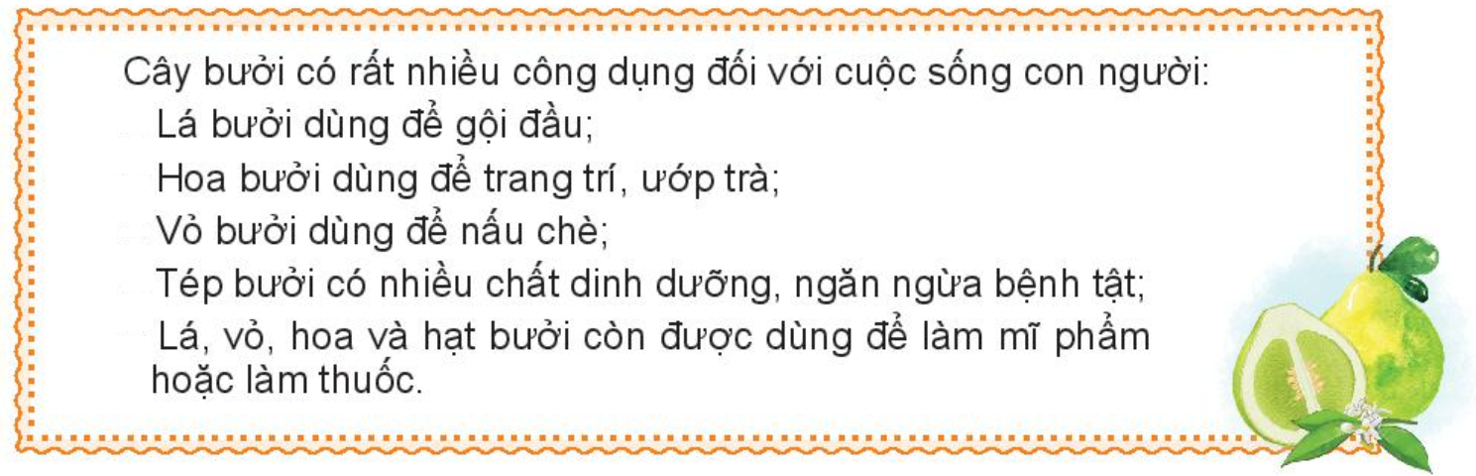

Dấu gạch ngang có tác dụng để đánh dấu các ý trong một đoạn được liệt kê.



Cung đường ven biển sẽ kết nối các điểm du lịch Long Hải Bình Châu La Gi Mũi Né Phan Thiết.

* Dấu gạch ngang có tác dụng nối các từ ngữ trong một liên danh.

****………………………………………………………………………………………

Những bông hoa bồ công anh vẫy đôi tay bé tí xíu:

Tạm biệt mẹ, chúng con đi đây!

* Dấu gạch ngang có tác dụng đánh dấu lời nói trực tiếp của nhân vật.

………………………………………………………………………………………

**2. Thêm dấu gạch ngang vào những vị trí thích hợp trong mỗi đoạn văn, câu văn:**

a. Để tiết kiệm nước, em cần ghi nhớ:

- Mở vòi nước vừa phải,

- Lấy nước vừa đủ dùng,

- Khoá vòi ngay sau khi sử dụng xong;

- Tái sử dụng nước hợp lí;

- Kêu gọi mọi người cùng thực hiện.

b. Chương trình Chung kết cuộc thi Đường lên đỉnh Olympia lần thứ 22 truyền hình trực tiếp, kết nối bốn điểm cầu Hải Phòng - Sơn La - Thái Bình - Hà Nội.

c. Chú hề vội tiếp lời:

- Tất nhiên rồi. Khi một con hươu mất sừng, cái sừng mới sẽ mọc ra. Sau khi đêm thay thế cho ngày, ngày lại thế chỗ của đêm.

- Mặt trăng cũng như vậy, mọi thứ đều như vậy... - Giọng công chúa nhỏ dần, nhỏ dần. Nàng đã ngủ.

Chú hề đắp chăn cho công chúa rồi rón rén ra khỏi phòng.

d. Sau khi liên hoan, các em thiếu nhi có thêm nhiều kỉ niệm đẹp, nhiều người bạn mới và hiểu sâu sắc về mối quan hệ hữu nghị truyền thống Việt Nam – Lào - Cam-pu-chia.

**II. VIẾT**

*Chọn 1 trong 2 đề dưới đây:*

**Đề 1:** Miêu tả một con vật mà em đã chăm sóc và gắn bó.

**Đề 2:** Miêu tả một con vật em đã quan sát trên ti vi hoặc phim ảnh mà em yêu thích.

Giới thiệu con vật

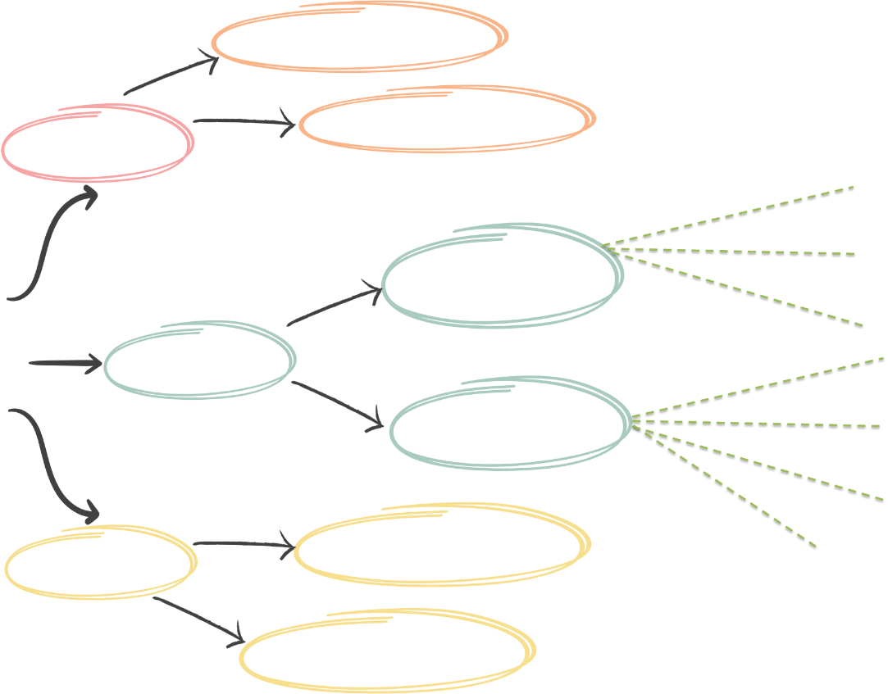***Gợi ý:***

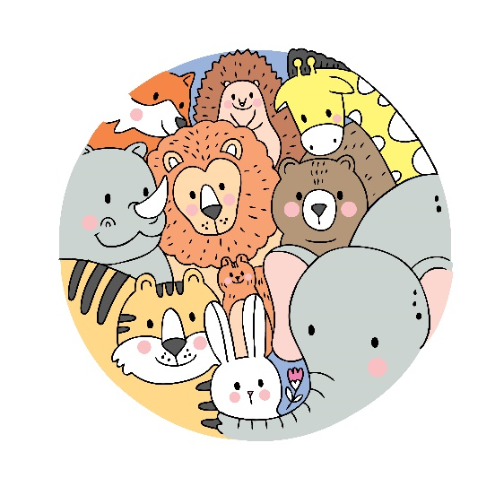

Lí do biết con vật

**Mở bài**

Bộ lông

Đôi mắt

Mũi, đuôi,…

Tả đặc điểm nổi bật về hình dáng

Di chuyển

**Thân bài**

Ăn uống

Hoạt động, thói quen

…

Vui chơi

Tình cảm, cảm xúc của em với con vật

**Kết bài**

*Lưu ý:* Sử dụng biện pháp

nghệ thuật so sánh, nhân hóa cho

Ích lợi của con vật

câu văn trở nên sinh động hơn.

**Bài viết:**

……………………………………………………………………………………………...……………………………………………………………………………………………...……………………………………………………………………………………………...……………………………………………………………………………………………...……………………………………………………………………………………………...……………………………………………………………………………………………...……………………………………………………………………………………………...……………………………………………………………………………………………...……………………………………………………………………………………………...……………………………………………………………………………………………...……………………………………………………………………………………………...……………………………………………………………………………………………...……………………………………………………………………………………………...……………………………………………………………………………………………...……………………………………………………………………………………………...……………………………………………………………………………………………...……………………………………………………………………………………………...……………………………………………………………………………………………...……………………………………………………………………………………………...……………………………………………………………………………………………...……………………………………………………………………………………………...

Họ và tên: ___________________________ Lớp: _______

**BÀI TẬP CUỐI TUẦN TIẾNG VIỆT 4**

**TUẦN 17**

**I. ĐỌC**

***Đọc thầm văn bản sau:***

**HÃY CỨ ƯỚC MƠ**

Mẹ của một bé gái 5 tuổi lanh lợi mới đi dự Hội nghị Phụ nữ về. Vốn đang phấn khích bởi những giấc mơ kì thú về năng lực của nữ giới – chủ đề chình của cuộc hội nghị - bà bèn hỏi con gái mình sau này lớn lên bé muốn làm nghề gì. Bé Lin-da mau mắn đáp: “Dạ, làm y tá ạ!”

Dạo ấy, vẫn bị cho là nghề riêng của phụ nữ, thế nên câu trả lời trẻ thơ kia xem ra không làm bà mẹ vui lòng, dù sao thì bà cũng vừa mới đi dự hội nghị về năng lực của phụ nữ kia mà.

- Con có thể làm bất cứ nghề gì con muốn. – Bà mẹ khơi gọi cho con gái. – Con có thể làm luật sư, bác sĩ phẫu thuật, làm một nhân viên ngân hàng hay tổng thống… Con có thể làm bất cứ thứ gì con thích.

Bé Lin-da hỏi lại: “Bất cứ thứ gì hả mẹ? ”

- Ừ, làm bất cứ thứ gì, con ạ ! – Người mẹ mỉm cười.

Bé Lin-da reo lên: “Ồ, vậy thì hay quá! Con muốn làm một chú ngựa non!”

Đã hẳn là giấc mơ của cô bé kia cần thêm đôi chút chín chắn nữa, thế nhưng bạn có muốn mình có được tinh thần lạc quan như của cô bé ngây thơ mong muốn được làm một chú ngựa con tung tăng chạy nhảy trên thảm cỏ xanh, hít thở khí trời và những làn gió mát; hơn là cứ bi quan ủ rũ và than vãn rằng: “Tôi chẳng làm được cái gì nên hồn cả!” hay không?

Tết-đi Ru-dơ-veo đã nói rằng: “Hãy cứ ngước nhìn lên các vì sao và nhớ giữ cho đôi chân đứng vững trên mặt đất”. Đó là một cách để biến ước mơ thành hiện thực. Nào, hãy bắt đầu bằng cách ngước nhìn lên và mơ tưởng về những điều đẹp nhất.

*Theo* Một phút có thể thay đổi cuộc đời

***Dựa vào nội dung bài đọc, khoanh vào chữ đặt trước câu trả lời đúng nhất hoặc làm theo yêu cầu:***

**1. Vì sao câu trả lời thích làm y tá của bé Lin-da không làm mẹ vui lòng?**

**A.** Vì mẹ thích con làm một nghề danh giá, hơn là làm những nghề mà xã hội chưa coi trọng.

**B.** Vì nghề đó rất vất vả.

**C.** Vì nghề đó không được trả lương cao.

**2. Mơ ước “được làm một chú ngựa con” cho thấy bé Lin-da là một em bé như thế nào?**

**A.** Đó là một em bé yêu súc vật.

**B.** Đó là một em bé yêu thiên nhiên.

**C.** Đó là một em bé hồn nhiên, ngây thơ và lạc quan yêu đời.

**3. Câu chuyện muốn nói với ta điều gì?**

**A.** Hãy luôn ước mơ tất cả mọi điều.

**B.** Hãy luôn sống lạc quan, luôn mơ ước và biết cách biến ước mơ trở thành hiện thực.

**C.** Hãy sống hồn nhiên ngây thơ như là trẻ em.

**4. Em hãy đưa ra ví dụ cụ thể về ước mơ để phân biệt sự khác nhau giữa:**

***ước mơ cao đẹp, ước mơ nhỏ bé, ước mơ viển vông:***

+ Ước mơ cao đẹp: trên Trái Đất không có chiến tranh, không còn dịch bệnh, mọi người sống trong hòa bình, no ấm.

+ Ước mơ nhỏ bé: được bố mẹ thưởng cho cuốn truyện nếu được điểm 10

+ Ước mơ viển vông: tiền từ trên trời rơi xuống

**II. LUYỆN TỪ VÀ CÂU**

**1. Xếp các từ được gạch chân trong khổ thơ vào nhóm thích hợp:**

***Danh từ***

Xưa có bà già nghèo

Bà, cua, ốc, một hôm, vỏ, chum

Chuyên mò cua bắt ốc

Một hôm bà bắt được

***Động từ***

Một con ốc xinh xinh

Mò, bắt, thương, bán, thả

Vỏ nó biêng biếc xanh

Không giống như ốc khác

Bà thương không muốn bán

Nghèo, xinh xinh, biêng biếc xanh

***Tính từ***

Bèn thả vào trong chum.

**2. Gạch dưới những danh từ có trong đoạn văn sau:**

Hai bố con cùng đứng ở ngoài hành lang, nhìn xuống đường phố. Lúc này khoảng 8 giờ. Cây bàng như ngủ yên dưới bầu trời thoang thoảng ánh trăng non. Ấy vậy mà khi cơn mưa đi qua, những chiếc lá bàng nằm la liệt trên mặt phố như những cái quạt mo lung linh ánh điện.

**3. Gạch dưới để chọn từ ngữ phù hợp trong ngoặc đơn:**

Hơi lạnh vẫn còn vương khắp đất trời nhưng cậu nhận ra mùa xuân đến gần lắm. Những cành cây (khẳng khiu, khoẻ mạnh) chống lại cái lạnh của mùa đông đã (nhú, nở) những lộc biếc đầu tiên. Màu xanh (êm dịu, êm ả) làm đất trời (sáng bừng, sáng rực) lên sức sống. Và sắc màu mùa xuân cũng bắt đầu (nhen, nhóm) lên trên những cánh hoa nở sớm.

Theo Lục Mạnh Cường

***Trong các từ vừa chọn, em hãy ghi lại:***

* Động từ: nhú, nhen
* Tính từ: khẳng khiu, êm dịu, sáng bừng

**4. Viết thêm tính từ để hoàn thiện câu sinh động hơn:**

a. Trước mặt chúng tôi là những dãy núi cao, thấp trập trùng.

b. Dưới ánh nắng, dòng sông trôi lững lờ như đang buồn, đang nhớ.

c. Khắp vùng trung du, đồi núi xanh rờn trông thật thích mắt…

d. Từ xa, chúng tôi đã nghe thấy tiếng thác đổ ầm ầm như mời gọi.

**5. Hãy kết hợp thêm tiếng ở trước hoặc sau các tính từ “*tối, sáng, bé, cao, thấp*” để tạo thành các tính từ có xác định mức độ theo mẫu:**

|  |  |  |
| --- | --- | --- |
| Tôi tối | tối | Tối om, tối mịt |
| Sang sáng | sáng | Sáng chói, sáng rực |
| Be bé | bé | Bé tí, bé xíu |
| Cao cao | cao | Cao nghều, cao vút |
| Thâm thấp | thấp | Thấp tè, thấp tịt |

**6. Gạch dưới các động từ có trong khổ thơ sau:**

Bà đắp thành lập trại

Chống áp bức cường quyền

Nghe lời bà kêu gọi

Cả nước ta vùng lên.

**III. VIẾT**

**Đề bài:** Viết một bức thư cho bạn bè hoặc người thân ở xa

***Lưu ý:***

* Cần lựa chọn cách xưng hô phù hợp, thống nhất trong cả bức thư.
* Thể hiện được sự quan tâm, tình cảm của em với người nhận thư.
* Xác định nội dung thư, tránh viết lan man. Diễn đạt mạch lạc, dễ hiểu.
* Trình bày thư đúng bố cục, đầy đủ các phần.

**Bài viết:**

……………………………………………………………………………………………...……………………………………………………………………………………………...……………………………………………………………………………………………...……………………………………………………………………………………………...……………………………………………………………………………………………...……………………………………………………………………………………………...……………………………………………………………………………………………...……………………………………………………………………………………………...……………………………………………………………………………………………...……………………………………………………………………………………………...……………………………………………………………………………………………...……………………………………………………………………………………………...……………………………………………………………………………………………...……………………………………………………………………………………………...……………………………………………………………………………………………...……………………………………………………………………………………………...……………………………………………………………………………………………...……………………………………………………………………………………………...……………………………………………………………………………………………...……………………………………………………………………………………………...……………………………………………………………………………………………...……………………………………………………………………………………………...……………………………………………………………………………………………...

Họ và tên: ___________________________ Lớp: _______

**BÀI TẬP CUỐI TUẦN TIẾNG VIỆT 4**

**TUẦN 18 – ÔN TẬP CK1**

**I. ĐỌC**

***Đọc thầm văn bản sau:***

**ĐIỀU MONG ƯỚC KỲ DIỆU**

Đêm hè nóng nực, hai chị em ngồi hóng mát, giữa màn đêm mịt mùng lúc ấy bỗng có một ngôi sao vụt sáng, rạch qua bầu trời như một nhát kiếm chói lòa. Cậu em giật áo chị và nói:

- Chị ơi, em nghe người ta nói khi thấy sao đổi ngôi, mình mong ước điều gì thì hãy nói lên điều ước ấy. Thế nào cũng linh nghiệm!

Cô bé quay lại dịu dàng hỏi:

- Thế em muốn ước gì?

Nhớ đến bố con ông lão diễn trò ủ rũ bên đường hồi chiều, cậu em thủ thỉ:

- Ước gì… giấy trong thùng của ông lão biến thành tiền thật.

Cô chị bèn cầm lấy tay em và nói với giọng đầy cảm động:

- À, chị bảo điều này…

- Gì ạ?

Không hiểu sao cô bé bỗng đâm ra lung túng:

- À….à… không có gì. Chị chỉ nghĩ … ông cụ chắc cần tiền lắm!

Trong trí óc non nớt của cô bé bỗng hiện lên hình ảnh con lợn đất đựng tiền tiết kiệm cô để dành từ một năm nay trong góc tủ. Cô bé muốn dành cho bố con ông lão và cả em mình một niềm vui bất ngờ.

*Theo* Hồ Phước

***Dựa vào nội dung bài đọc, khoanh vào chữ đặt trước câu trả lời đúng nhất hoặc làm theo yêu cầu:***

**1. Khi thấy sao đổi ngôi, cậu em đã làm gì?**

A. Ngồi hóng mát và giật mình sợ hãi.

B. Ngồi hóng mát và thích thú reo vang.

C. Giật áo chị, nói với chị điều mình được nghe người ta nói.

**2. Cậu bé ước điều gì? Tại sao?**

A. Được đi diễn trò để giúp đỡ bố con ông lão bớt nghèo khổ.

B. Giấy trong thùng của ông lão thành tiền thật, vì thương bố con ông.

C. Ước bố con ông lão giàu có, vì cậu muốn mọi người đều giàu có.

**3.** **Cô chị đã nghĩ gì trước ý muốn của cậu em trai?**

A. Dùng tiền tiết kiệm của mình để giúp ông lão.

B. Tìm cách giúp em trai mình đạt được ước muốn

C. Cảm động trước ước muốn giấy biến thành tiền thật.

**4.** **Theo em, hai chị em trong câu chuyện trên có phẩm chất đáng quý gì?**

A. Thích xem sao đổi ngôi, tin vào những điều kỳ diệu.

B. Tiết kiệm, biết dành dụm.

C. Thương người, biết mang lại niềm vui cho người khác.

**5. Thành ngữ, tục ngữ nào dưới đây thể hiện đúng tình cảm và suy nghĩ của hai chị em trong câu chuyện?**

A. Thương người như thể thương thân

B. Một giọt máu đào hơn ao nước lã

C. Bán anh em xa mua láng giềng gần

**II. LUYỆN TỪ VÀ CÂU**

**1. Đọc đoạn văn dưới đây và thực hiện yêu cầu:**

Đêm hè nóng nực, hai chị em ngồi hóng mát, giữa màn đêm mịt mùng lúc ấy bỗng có một ngôi sao vụt sáng, rạch qua bầu trời như một nhát kiếm chói lòa. Cậu em giật áo chị và nói: “Chị ơi, em nghe người ta nói khi thấy sao đổi ngôi, mình mong ước điều gì thì hãy nói lên điều ước ấy. Thế nào cũng linh nghiệm!”

a. Đoạn văn trên có 8 động từ, đó là: ngồi, hóng, vụt, rạch, giật, nói, nghe, thấy

b. Đoạn văn trên có 6 tính từ, đó là: nóng nực, mát, mịt mùng, sáng, chói lòa, linh nghiệm

**2. Trong các từ được gạch chân ở đoạn văn sau có từ là danh từ, động từ, tính từ. Em hãy ghi DT dưới các danh từ, ghi ĐT dưới các động từ và ghi TT dưới các tính từ:**

Mục đích của anh ấy là trở thành một cầu thủ đỉnh cao. Giấc mơ đó buộc anh phải thực hành mỗi ngày, luyện tập, luyện tập và không ngừng luyện tập. Mọi việc chẳng phải lúc nào cũng dễ dàng cả đâu, nhưng rất đáng để bạn phải nỗ lực đấy!

**Từ màu đỏ: DT ; Từ màu xanh: TT; Còn lại: ĐT**

**3. Gạch dưới từ không phải tính từ trong mỗi dãy từ dưới đây:**

a) xanh lè, đỏ ối, vàng xuộm, đen kịt, thấp tè, cao vút, nằm co, thơm phức, mỏng dính.

b) thông minh, ngoan ngoãn, nghỉ ngơi, xấu xa, giỏi giang, đẹp đẽ.

c) cao, thấp, nông, sâu, dài, ngắn, thức, nặng, nhẹ, to, nhỏ.

**4. Những địa chỉ nào viết đúng quy tắc?**

A. Thôn Văn la, xã Vạn thọ, huyện Vạn Xuân, tỉnh Thanh Hoá

B. Ấp 6, xã Hoà Bình, huyện trảng Bàng, tỉnh Tây Ninh

C. Thôn Nghĩa Lộ, xã Yên Nghĩa, quận Hà Đông, thành phố Hà Nội

D. Bản Luông, xã Nậm Thi, huyện Yên Châu, tỉnh Sơn La

**5. Từ “quyết định” trong mỗi câu sau là động từ hay danh từ?**

a. Tôi ***quyết định*** về nhà gặp bố mẹ để xin lỗi và nói với bố tôi rằng tôi yêu ông ấy. ………ĐT………...................................................................................................…

b. ***Quyết định*** ấy dường như đã làm giảm đi phần nào áp lực nặng nề trong lòng tôi. …DT…………...........................................................................................................

c. Tôi rất hài lòng với ***quyết định*** của mình.

.………………………DT…………….......................................…………………...

**6.** **Cho đoạn thơ miêu tả trò chơi đá cầu của các bạn nhỏ:**

Anh nhìn cho tinh mắt Trong nắng vàng tươi mát

Tôi đá thật dẻo chân Cùng chơi cho khỏe người

Cho cầu bay trên sân Tiếng cười xen tiếng hát

Đừng để rơi xuống đất Chơi vui học càng vui

***Xác định từ loại của các từ gạch chân trong đoạn thơ trên và ghi lại:***

a. Danh từ: mắt, chân, cầu, sân, đất, nắng, người, tiếng cười, tiếng hát

b. Động từ: nhìn, đá, bay, rơi, chơi

c. Tính từ: tinh, dẻo, khỏe, vàng, tươi mát

**7. Tìm từ ngữ nhân hoá trong các câu thơ sau và điền vào ô trống cho phù hợp:**

Bà ơi, mùa hạ đi đâu?

Chùm vải trọc đầu trốn biệt trên cây.

Tiếng sấm trốn lẩn vào mây

Quạt nan nằm nhớ bàn tay của bà.

Sông gầy, dê doãi chân ra

Mặt trời ngủ sớm, tiếng gà dậy trưa….

|  |  |
| --- | --- |
| Sự vật, hiện tượng được nhân hóa | Từ ngữ tả, kể về sự vật, hiện tượng như tả người |
| Mùa hạ | đi |
| Chùm vải | Trọc đầu, trốn biệt |
| Sấm | Trốn lẩn |
| Quạt nan | Nằm, nhớ |
| Sông | Gầy |
| Mặt trời | Ngủ |

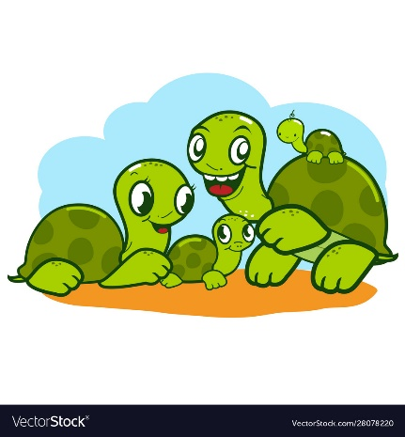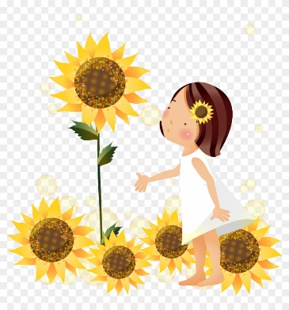**8. Viết câu có sử dụng biện pháp nhân hóa cho mỗi sự vật trong tranh:**



Tranh 1:

Bé thì thầm nói với hướng dương: “Cậu là loài hoa rạng rỡ nhất, hãy luôn tự tin nhé!”

Tranh 2:

Chiếc cặp cần mẫn, chịu đựng cho em bao nhiêu sách vở mỗi ngày.

Tranh 3:

Gia đình rùa nhỏ có cuộc sống hạnh phúc, vui vẻ làm sao!

Tài liệu được chia sẻ bởi Website VnTeach.Com

https://www.vnteach.com

Một sản phẩm của cộng đồng facebook Thư Viện VnTeach.Com

https://www.facebook.com/groups/vnteach/

https://www.facebook.com/groups/thuvienvnteach/